TỔNG LIÊN ĐOÀN LAO ĐỘNG VIỆT NAM

**TRƯỜNG ĐẠI HỌC TÔN ĐỨC THẮNG**

**KHOA CÔNG NGHỆ THÔNG TIN**



**ĐỒ ÁN CUỐI KÌ MÔN IOT CƠ BẢN**

**ỨNG DỤNG IOT TRONG TRỒNG TRỌT NHÀ KÍNH**

*Người hướng dẫn*: **ThS TRẦN TRUNG TÍN**

*Người thực hiện*: **NGUYỄN THỊ KIM TIẾN – 52100491**

**Đinh Phương My – 52100703**

**Trần thị anh thư – 52100429**

*Lớp:* **21050401**

*Khoá:* **25**

**THÀNH PHỐ HỒ CHÍ MINH, NĂM 2023**

TỔNG LIÊN ĐOÀN LAO ĐỘNG VIỆT NAM

**TRƯỜNG ĐẠI HỌC TÔN ĐỨC THẮNG**

**KHOA CÔNG NGHỆ THÔNG TIN**



**ĐỒ ÁN CUỐI KÌ MÔN IOT CƠ BẢN**

**ỨNG DỤNG IOT TRONG TRỒNG TRỌT NHÀ KÍNH**

*Người hướng dẫn*: **ThS TRẦN TRUNG TÍN**

*Người thực hiện*: **NGUYỄN THỊ KIM TIẾN – 52100491**

**Đinh Phương My – 52100703**

**Trần thị anh thư – 52100489**

*Lớp:* **21050401**

*Khoá:* **25**

**THÀNH PHỐ HỒ CHÍ MINH, NĂM 2023**

LỜI CẢM ƠN

Lời nói đầu tiên, nhóm 31 xin được gửi lời cảm ơn chân thành đến toàn bộ giảng viên Trường Đại học Tôn Đức Thắng nói chung cũng như toàn bộ giảng viên Khoa Công nghệ thông tin nói riêng vì đã tạo điều kiện cho nhóm 31 được học bộ môn IoT cơ bản.

Và đặc biệt, nhóm 31 xin gửi lời cảm ơn chân thành nhất đến thầy Trần Trung Tín – giảng viên giảng dạy và hướng dẫn cho đề tài môn IoT cơ bản. Trong suốt quá trình học tập và thực hiện bài báo cáo, thầy luôn giúp đỡ, chỉ bảo tận tình để nhóm có thể tìm ra cách giải quyết những vướng mắc gặp phải và hoàn thiện đề tài này một cách tốt nhất. Lượng kiến thức này chúng em sẽ làm hành trang để áp dụng vào công việc sau này.

Không thể nói gì hơn nữa, một lần nữa, bằng cả tấm lòng, nhóm 31 xin chân thành gửi lời cảm ơn sâu sắc đến thầy - người đã dìu dắt lớp trong suốt chặng đường vừa qua!

**ĐỒ ÁN ĐƯỢC HOÀN THÀNH**

**TẠI TRƯỜNG ĐẠI HỌC TÔN ĐỨC THẮNG**

Nhóm 31 xin cam đoan đây là sản phẩm đồ án của riêng nhóm và được sự hướng dẫn của ThS Trần Trung Tín. Các nội dung nghiên cứu, kết quả trong đề tài này là trung thực và chưa công bố dưới bất kỳ hình thức nào trước đây. Những số liệu trong các bảng biểu phục vụ cho việc phân tích, nhận xét, đánh giá được chính tác giả thu thập từ các nguồn khác nhau có ghi rõ trong phần tài liệu tham khảo.

Ngoài ra, trong đồ án còn sử dụng một số nhận xét, đánh giá cũng như số liệu của các tác giả khác, cơ quan tổ chức khác đều có trích dẫn và chú thích nguồn gốc.

**Nếu phát hiện có bất kỳ sự gian lận nào nhóm xin hoàn toàn chịu trách nhiệm về nội dung đồ án của mình.** Trường đại học Tôn Đức Thắng không liên quan đến những vi phạm tác quyền, bản quyền do nhóm gây ra trong quá trình thực hiện (nếu có).

*TP. Hồ Chí Minh, ngày 10 tháng 12 năm 2023*

*Tác giả*

 *(ký tên và ghi rõ họ tên)*

 *Nguyễn Thị Kim Tiến*

*Đinh Phương My*

*Trần Thị Anh Thư*

PHẦN XÁC NHẬN VÀ ĐÁNH GIÁ CỦA GIẢNG VIÊN

**Phần xác nhận của GV hướng dẫn**

_______________________________________________________________________________________________________________________________________________________________________________________________________________________________________________________________________________________________________________________________________________________________________________________________________________

Tp. Hồ Chí Minh, ngày tháng năm

(ký và ghi họ tên)

**Phần đánh giá của GV chấm bài**

_______________________________________________________________________________________________________________________________________________________________________________________________________________________________________________________________________________________________________________________________________________________________________________________________________________

Tp. Hồ Chí Minh, ngày tháng năm

(ký và ghi họ tên)

TÓM TẮT

Báo cáo này được chia thành 5 chương, mỗi chương tập trung vào một phần quan trọng của nghiên cứu. Dưới đây là một mô tả nhanh về từng chương:

Chương 1. Giới thiệu tổng quan: Trình bày tổng quan về đề tài, tại sao đề tài này được chọn, và mô tả ngắn gọn về tình hình hiện tại. Đồng thời, chương này cũng đặt ra những câu hỏi nghiên cứu, xác định đối tượng nghiên cứu, và giới thiệu phương pháp nghiên cứu.

Chương 2. Lý thuyết cơ bản: Tìm hiểu sâu về lý thuyết và các khái niệm cơ bản liên quan đến đề tài. Chương này cung cấp một cơ sở lý thuyết cho việc hiểu rõ hơn về bối cảnh và lợi ích của đề tài, cũng như đặt ra những thách thức có thể phải đối mặt.

Chương 3. Mô tả hệ thống: Chia sẻ thông tin chi tiết về hệ thống được nghiên cứu, mô tả sự khác biệt và ảnh hưởng của hệ thống sau khi triển khai. Chương này cũng đề cập đến các thiết bị được sử dụng và giới thiệu về hệ thống.

Chương 4. Thiết kế hệ thống: Xây dựng một mô phỏng hệ thống sử dụng công cụ Cisco Packet Tracer và kết nối các dịch vụ hỗ trợ quan trọng. Chương này chi tiết hóa quá trình thiết kế của hệ thống và cách nó hoạt động trong môi trường mô phỏng.

Chương 5. Kết quả và nhận xét: Chương này đưa ra kết quả thu được từ nghiên cứu, đánh giá những điều đạt được, đồng thời chỉ ra các hạn chế và đề xuất hướng phát triển tương lai cho đề tài.

**MỤC LỤC**

LỜI CẢM ƠN i

PHẦN XÁC NHẬN VÀ ĐÁNH GIÁ CỦA GIẢNG VIÊN iii

TÓM TẮT iv

DANH MỤC KÍ HIỆU VÀ CHỮ VIẾT TẮT 4

DANH CHỨC NĂNG CÁC BẢNG BIỂU, HÌNH ẢNH 5

CHƯƠNG 1 – GIỚI THIỆU TỔNG QUAN 8

1.1 Lý do chọn đề tài 8

1.2 Vấn đề hiện nay 8

1.3 Đối tượng nghiên cứu 9

1.4 Phương pháp nghiên cứu 9

1.5 Mục tiêu nghiên cứu 10

CHƯƠNG 2 – LÝ THUYẾT CƠ BẢN 11

2.1 IoT trong nông nghiệp 11

2.1.1 Định nghĩa 11

2.1.2 Các yếu tố cơ bản 11

2.2 Áp dụng IoT trong nhà kính 12

2.3 Lợi ích và thách thức 12

2.3.1 Lợi ích 12

2.3.2 Thách thức 13

CHƯƠNG 3 – MÔ TẢ HỆ THỐNG 14

3.1 Sơ lược về hệ thống 15

3.2 Sự khác biệt khi ứng dụng IoT 16

3.3 Danh sách vật tư 17

3.3.1 Các cảm biến 17

3.3.1.1 Cảm biến nhiệt độ, độ ẩm 17

3.3.1.2 Cảm biến độ ẩm của đất 19

3.3.1.3 Cảm biến ánh sáng 20

3.3.1.4 Cảm biến CO2 21

3.3.1.5 Cảm biến độ PH của đất 22

3.3.2 Các thiết bị 23

3.3.2.1 Máy điều chỉnh nhiệt độ 23

3.3.2.2 Vòi phun nước 24

3.3.2.3 Máy bơm 24

3.3.2.4 Đèn 25

3.3.2.4 Quạt thông gió 25

3.4 Các quy trình cơ bản 26

3.4.1 Quy trình điều chỉnh nhiệt độ tự động 26

3.4.2 Quy trình tưới nước tự động 27

3.4.3 Quy trình bật đèn chiếu sáng tự động 28

3.4.4 Quy trình điều chỉnh nồng độ CO2 tự động 29

3.4.5 Quy trình bón phân tự động 30

CHƯƠNG 4 – THIẾT KẾ HỆ THỐNG 32

4.1 Mô hình chung 32

4.2 Mô hình mạng 33

4.2.1 Cài đặt dịch vụ Internet 34

4.2.2 Gán địa chỉ IP 35

4.2.2.1 Cài đặt DNS Server 36

4.2.2.2 Cài đặt IoT Server 37

4.2.3 Cấu hình DHCP cho thiết bị di động và IOE 38

4.3 Kết nối các thiết bị với Homegateway 41

4.3.1 Cấu hình Homegateway 41

4.3.2 Kết nối các thiết bị 42

4.4 Xây dựng các chức năng 44

4.4.1 Điều chỉnh nhiệt độ tự động 44

4.4.2 Tưới nước tự động 46

4.4.3 Bật đèn chiếu sáng tự động 48

4.4.4 Điều chỉnh nồng độ CO2 tự động 49

4.4.5 Bón phân tự động 50

4.5 Giao thức MQTT 51

4.5.1 Cài MQTT Broker 51

4.5.2 Cài MQTT Client 52

4.6 Thingspeak 57

4.6.1 Tạo kênh mới 57

4.6.2 Thiếp lập API Keys 58

CHƯƠNG 5 – KẾT QUẢ VÀ ĐÁNH GIÁ 59

5.1 Kết quả xây dựng 59

5.1.1 Điều chỉnh nhiệt độ tự động 59

5.1.2 Tưới nước tự động 59

5.1.3 Bật đèn chiếu sáng tự động 60

5.1.4 Điều chỉnh nồng độ CO2 tự động 60

5.1.5 Bón phân tự động 61

5.1.6 Giao thức MQTT 61

5.1.6 Thingspeak 62

5.2 Hạn chế 63

5.3 Hướng phát triển trong tương lai 63

TÀI LIỆU THAM KHẢO 64

DANH MỤC KÍ HIỆU VÀ CHỮ VIẾT TẮT

**CÁC KÝ HIỆU**

w Đơn vị đo lường công suất.

lux Đơn vị đo ánh sáng.

m2 Đơn vị đo lường diện tích.

pH Số đo hoạt động của ion H+

ppm Đơn vị đo mật độ đối với thể tích, khối lượng cực kỳ thấp

**CÁC CHỮ VIẾT TẮT**

ALS Ambient Light Sensor.

CO2 Carbon Dioxide.

DHCP Dynamic Host Configuration Protocol.

ES Environmental Sensor

IoT Internet of Things.

ISP Internet Service Provider.

LAN Local Area Network.

MQTT Message Queuing Telemetry Transport.

RH Relative Humidity.

RTU Remote Terminal Unit.

SBC Single Board Computer

VDC Voltage Direct Current.

WPA2-PSK Wi-Fi Protected Access 2 - Pre-Shared Key.

DANH CHỨC NĂNG CÁC BẢNG BIỂU, HÌNH ẢNH

**DANH CHỨC NĂNG BẢNG**

Bảng 3.1: So sánh quy trình hiện có và quy trình mới 17

**DANH CHỨC NĂNG HÌNH ẢNH**

Hình 3.1: Khu vực nhà kính trồng trọt rau củ 14

Hình 3.2: Cảm biến nhiệt độ, độ ẩm RS485 17

Hình 3.3: Cảm biến SHTC3 19

Hình 3.4: Cảm biến ES-ALS-01 20

Hình 3.5: Cảm biến ES- CO2-01 21

Hình 3.6: Cảm biến độ PH RS485 Modbus RTU 22

Hình 3.7: Máy điều chỉnh nhiệt độ 23

Hình 3.8: Vòi phun nước 24

Hình 3.9: Máy bơm 24

Hình 3.10: Đèn chiếu sáng 25

Hình 3.11: Quạt thông gió 25

Hình 3.12: Sơ đồ Quy trình điều chỉnh nhiệt độ tự động 26

Hình 3.13: Sơ đồ Quy trình tưới nước tự động 27

Hình 3.14: Sơ đồ Quy trình bật đèn chiếu sáng tự động 28

Hình 3.15: Sơ đồ Quy trình điều chỉnh nồng độ CO2 tự động 29

Hình 3.16: Sơ đồ Quy trình bón phân tự động 30

Hình 4.1: Mô hình chung của nhà kính 32

Hình 4.2: Mô hình mạng 33

Hình 4.3: Bật cable trên cổng Ethernet6 34

Hình 4.4: Cài đặt nhà cung cấp Internet 34

Hình 4.5: Cấu hình địa chỉ IP trên FastEthernet0/0 35

Hình 4.6: Cấu hình địa chỉ IP trên FastEthernet1/0 35

Hình 4.7: Cấu hình địa chỉ IP trên FastEthernet2/0 36

Hình 4.8: Cấu hình địa chỉ IP cho DNS Server 36

Hình 4.9: Thiết lập tên miền 37

Hình 4.10: Cấu hình địa chỉ IP cho IoT Server 37

Hình 4.11: Thiết lập dịch vụ IoT trên IoT Server 38

Hình 4.12: Các câu lệnh cấu hình DHCP trên ISP 39

Hình 4.13: Central Office Server nhận thành công địa chỉ IP động 39

Hình 4.14: Smartphone kết nối mạng di động 3G/4G 40

Hình 4.15: Smartphone kết nối dịch vụ IoT thành công 40

Hình 4.16: Cấu hình IP cho Home Gateway bằng DHCP 41

Hình 4.17: Cấu hình Wireless cho Home Gateway với WPA2-PSK 41

Hình 4.18: Cấu hình Wireless0 với xác thực WPA2-PSK 42

Hình 4.19: Kết nối đến IoT Server từ xa 42

Hình 4.20: Các thiết bị IoT kết nối thành công 43

Hình 4.21: Mô hình hệ thống điều chỉnh nhiệt độ tự động 44

Hình 4.22: Mã code quy trình tự động bật tắt bộ điều nhiệt 45

Hình 4.23: Mã code xử lý điều nhiệt tự động phù hợp 45

Hình 4.24: Mô hình hệ thống tưới nước tự động 46

Hình 4.25: Mã code quy trình tưới nước tự động 47

Hình 4.26: Mã code quy trình bật máy bơm mỗi ngày vào 8h sáng 47

Hình 4.27: Mô hình hệ thống bật đèn chiếu sáng tự động 48

Hình 4.28: Mã code quy trình bật đèn chiếu sáng tự động 48

Hình 4.29: Mô hình hệ thống điều chỉnh nồng độ CO2 tự động 49

Hình 4.30: Các điều kiện để cửa sổ, quạt đóng/mở tự động 49

Hình 4.31: Mô hình hệ thống bón phân tự động 50

Hình 4.32: Mã code quy trình bón phân tự động 51

Hình 4.33: Cài MQTT Broker 51

Hình 4.34: Giao diện MQTT Broker 52

Hình 4.35: Cài MQTT Client 52

Hình 4.36: Mã code xử lí kết nối tự động 53

Hình 4.37: Mã code để gửi dữ liệu độ ẩm và nhiệt độ lên MQTT broker 53

Hình 4.38: Mã code đọc giá trị từ cảm biến nhiệt độ và độ ẩm 54

Hình 4.39: Mã code đăng ký các kênh 54

Hình 4.52: Xuất bản dữ liệu lên thành công trên client SBC1 56

Hình 4.53: Các kênh đã đăng ký hiển thị trên client PC0 56

Hình 4.54: Tạo kênh mới trên Thingspeak 57

Hình 4.55: Kết quả khi tạo kênh thành công 58

Hình 4.56: Thiếp lập API Keys 58

Hình 5.1: Kết quả của hệ thống điều chỉnh nhiệt độ tự động 59

Hình 5.2: Kết quả của hệ thống tưới nước tự động 59

Hình 5.3: Kết quả của hệ thống bật đèn chiếu sáng tự động 60

Hình 5.4: Kết quả của hệ thống điều chỉnh nồng độ CO2 tự động 60

Hình 5.5: Kết quả của hệ thống bón phân tự động 61

Hình 5.6: Client nhận message qua giao thức MQTT 61

Hình 5.7: Đồ thị biểu diễn dữ liệu quan trắc nhiệt độ trong nhà kính 62

Hình 5.8: Đồ thị biểu diễn dữ liệu quan trắc độ ẩm trong nhà kính 62

CHƯƠNG 1 – GIỚI THIỆU TỔNG QUAN

1.1 Lý do chọn đề tài

Nhìn vào thực tế của nông nghiệp ngày nay, chúng ta thấy rõ cần phải đưa công nghệ vào sân đấu sản xuất thực phẩm. Điều này không chỉ là chọn một đề tài nghiên cứu, mà còn là một hành trình dài hơi để tìm kiếm giải pháp thông minh, giúp nâng cao hiệu suất trong nông nghiệp.

Quyết định chọn đề tài về việc ứng dụng IoT trong quản lý nhà kính không chỉ mang tính chất của một dự án nghiên cứu, mà còn là một chặng đường chúng ta đi để thử thách những giới hạn, khám phá những tiềm năng công nghệ đang chờ đợi để giúp đỡ nông nghiệp vượt qua những thách thức.

Điều này không chỉ là về công nghệ, mà còn là về sự sáng tạo trong cách chúng ta đối mặt và giải quyết những vấn đề phức tạp. Đề tài này đại diện cho sự cam kết sâu sắc từ những người nghiên cứu và những người đam mê nông nghiệp, đang cố gắng xây dựng một nông nghiệp thông minh, hiệu quả và bền vững - một ngành nông nghiệp mà chúng ta tự hào tham gia xây dựng.

1.2 Vấn đề hiện nay

Nông nghiệp đang đối mặt với thách thức lớn từ biến đổi khí hậu và tăng cường dân số. Trong bối cảnh này, IoT trở thành chìa khóa mở cửa cho những giải pháp thông minh. IoT không chỉ là công nghệ, mà còn là động lực đẩy ngành nông nghiệp tiến về hướng hiện đại, hiệu quả, và bền vững.

Bằng cách thu thập thông tin chính xác từ cảm biến và thiết bị kết nối, IoT giúp nâng cao quản lý nông nghiệp. Từ việc theo dõi môi trường đến dự báo thời tiết và biến đổi khí hậu, giải pháp từ IoT giúp nông dân quản lý tốt hơn và đóng góp vào sự phát triển bền vững của ngành.

Nghiên cứu về ứng dụng IoT trong quản lý nhà kính không chỉ là việc khám phá công nghệ mới mà còn là hành trình đến sự đổi mới, xây dựng một ngành nông nghiệp hiện đại và đáp ứng thách thức của thời đại toàn cầu hóa và biến đổi khí hậu.

1.3 Đối tượng nghiên cứu

* Người sử dụng: Không chỉ giới hạn ở những người quản lý nhà kính, mà còn mở rộng đến những nông dân mong muốn áp dụng sự hiện đại hóa và tự động hóa trong sản xuất nông nghiệp của họ
* Công cụ hỗ trợ: TinkerCAD, Cisco Packet Tracer, Draw.io, Arduino IDE các thiết bị, cảm biến và hệ thống thông tin kết nối, giúp họ quản lý và theo dõi môi trường nhà kính, đồng thời tự động hoá quy trình như tưới nước, điều chỉnh nhiệt độ, và kiểm soát độ ẩm.

1.4 Phương pháp nghiên cứu

* Nghiên cứu các tài liệu cơ bản về IoT trong nông nghiệp, đặc biệt là trong quản lý nhà kính.
* Tìm hiểu các nguyên tắc cơ bản về cảm biến, mạng máy tính, và kỹ thuật điều khiển tự động.
* Xem xét các tài liệu của các nhà sản xuất thiết bị IoT phổ biến, như Arduino, Raspberry Pi, hoặc các hãng cung cấp thiết bị IoT chuyên nghiệp.
* Hiểu rõ cách các thiết bị này hoạt động và làm thế nào chúng có thể tích hợp vào môi trường nhà kính.
* Sử dụng kiến thức từ môn học mạng máy tính để thiết kế một mạng liên kết các thiết bị IoT trong nhà kính.
* Tạo các kịch bản mô phỏng sự tương tác giữa các thiết bị và hệ thống quản lý.
* Sử dụng công cụ mô phỏng như TinkerCAD để thử nghiệm các kịch bản và kiểm tra tính hiệu quả của mạng.
* Sử dụng Cisco Packet Tracer để mô phỏng và kiểm tra tính ổn định của mạng máy tính cho hệ thống IoT.
* Tìm hiểu về các ứng dụng cụ thể của IoT trong quản lý nhà kính, như theo dõi nhiệt độ, độ ẩm, và tự động hóa tưới nước.
* Thu thập dữ liệu từ các nguồn đáng tin cậy về hiệu suất của các thiết bị IoT và ứng dụng thực tế trong môi trường nhà kính.
* Tìm hiểu về những dự án thực tế đã triển khai công nghệ IoT trong quản lý nhà kính.
* Nghiên cứu các ứng dụng thành công và những thách thức mà các nông dân và quản lý nhà kính gặp phải.

1.5 Mục tiêu nghiên cứu

* Phân tích và hiểu rõ cách các thiết bị IoT tương tác trong môi trường nhà kính.
* Xác định quy trình làm việc của từng thiết bị, đặc biệt là trong việc theo dõi và điều khiển các yếu tố như nhiệt độ, độ ẩm và ánh sáng.
* Tìm hiểu về các loại cảm biến chuyển động thường được sử dụng trong môi trường nhà kính.
* Đánh giá khả năng của các cảm biến này trong việc theo dõi hoạt động của cây trồng và môi trường xung quanh.
* Tìm hiểu về các loại cảm biến chuyển động thường được sử dụng trong môi trường nhà kính.
* Đánh giá khả năng của các cảm biến này trong việc theo dõi hoạt động của cây trồng và môi trường xung quanh.
* Tìm kiếm các phương pháp tối ưu hóa việc kết nối và thiết lập hệ thống IoT trong môi trường trồng trọt nhà kính.
* Đánh giá chi phí và khả năng thực hiện cài đặt để đưa ra những giải pháp hiệu quả về chi phí và quản lý.
* Áp dụng kiến thức thu được vào các tình huống thực tế trong quản lý nhà kính.
* Đánh giá khả năng triển khai và tích hợp hệ thống IoT vào môi trường nông nghiệp hiện đại.

CHƯƠNG 2 – LÝ THUYẾT CƠ BẢN

2.1 IoT trong nông nghiệp

2.1.1 Định nghĩa

IoT là một hệ thống kết nối các thiết bị vật lý thông qua mạng Internet, cho phép chúng tương tác và chia sẻ dữ liệu mà không cần sự can thiệp của con người.

Đây một bước tiến quan trọng trong ngành nông nghiệp, đặc biệt là trong trồng trọt trong nhà kính. Việc tích hợp các thiết bị cảm biến, mạng kết nối và hệ thống quản lý thông tin giúp nâng cao khả năng giám sát và kiểm soát môi trường trồng trọt.

2.1.2 Các yếu tố cơ bản

* Sensors (Cảm biến): Cảm biến là thiết bị thu thập thông tin từ môi trường xung quanh nhà kính. Chúng đo lường các yếu tố như nhiệt độ, độ ẩm, ánh sáng, và các thông số khác quan trọng cho sự phát triển của cây trồng.
* Connectivity (Kết nối): Yếu tố này liên quan đến khả năng kết nối của các thiết bị trong mạng IoT. Kết nối mạng đảm bảo việc truyền tải thông tin một cách hiệu quả giữa các cảm biến, thiết bị và hệ thống quản lý. Công nghệ kết nối đa dạng như Wi-Fi, Bluetooth, và 4G/5G đảm bảo liên lạc liên tục.
* Data processing (Xử lý dữ liệu): Dữ liệu thu thập từ cảm biến được chuyển đến các thiết bị xử lý để phân tích và trích xuất thông tin quan trọng. Quá trình này đóng vai trò quan trọng trong việc đưa ra quyết định và điều khiển môi trường nhà kính. Các thuật toán thông minh giúp dự đoán và phản ứng linh hoạt đối với biến động của môi trường.
* Interactivity (Hệ thống tương tác): Hệ thống IoT có khả năng tương tác với môi trường xung quanh thông qua việc điều khiển các thiết bị và thay đổi các thông số để tối ưu hóa điều kiện trồng trọt. Đặc biệt để điều chỉnh và kiểm soát từ xa, tối ưu hóa hoạt động nhà kính.

2.2 Áp dụng IoT trong nhà kính

Trồng trọt trong nhà kính là phương pháp canh tác trong môi trường kiểm soát, nơi các yếu tố như nhiệt độ, độ ẩm, ánh sáng, và CO2 được điều chỉnh để tạo ra điều kiện tối ưu cho sự phát triển của cây trồng.

* Nhiệt độ: Nhiệt độ trong nhà kính được duy trì ổn định để phù hợp với nhu cầu của từng loại cây trồng. Điều này giúp kích thích quá trình sinh trưởng và phát triển.
* Độ ẩm: Độ ẩm được kiểm soát để đảm bảo rằng cây trồng nhận được lượng nước cần thiết. Điều này bao gồm cả việc tưới nước tự động dựa trên cảm biến độ ẩm đất.
* Ánh sáng: Ánh sáng là yếu tố quyết định cho quá trình quang hợp. Hệ thống nhà kính được thiết kế để đảm bảo cây trồng nhận đủ ánh sáng cần thiết, và đôi khi sử dụng đèn chiếu sáng tự động.
* CO2: Cung cấp lượng CO2 đủ là quan trọng để tăng cường quá trình quang hợp. Hệ thống có thể điều chỉnh lượng CO2 trong nhà kính để đảm bảo sự tăng trưởng hiệu quả của cây trồng.
* Đất và phân bón: Chất lượng đất và phân bón được kiểm soát để đảm bảo cung cấp đầy đủ dưỡng chất cho cây trồng.

Khi IoT được tích hợp trong trồng trọt nhà kính để cung cấp giải pháp tự động hóa thông minh, giúp nâng cao chất lượng và hiệu suất sản xuất.

2.3 Lợi ích và thách thức

2.3.1 Lợi ích

* Tăng năng suất: Sự tự động hóa giúp tối ưu hóa điều kiện môi trường, từ đó tăng cường năng suất nông nghiệp.
* Tiết kiệm năng lượng: Ứng dụng IoT giúp giảm lượng năng lượng tiêu thụ bằng cách chỉ cung cấp đúng lượng ánh sáng, nhiệt độ và CO2 cần thiết.
* Giảm rủi ro: Theo dõi liên tục giúp phát hiện sớm các vấn đề có thể ảnh hưởng đến cây trồng.

2.3.2 Thách thức

* Chi phí ban đầu: Đầu tư vào hệ thống IoT có thể đòi hỏi một chi phí khá lớn.
* Đào tạo: Nông dân cần được đào tạo để sử dụng hiệu quả hệ thống IoT.
* Bảo mật thông tin: Cần có biện pháp bảo mật mạnh mẽ để đảm bảo an toàn cho dữ liệu và hệ thống.

CHƯƠNG 3 – MÔ TẢ HỆ THỐNG

Trong dự án này, nhóm 31 lựa chọn nhiệm vụ xây dựng hệ thống nhà kính cho khu trồng trọt rau củ. Nhà kính bao gồm 2 luống đất để trồng các loại rau củ cụ thể. Mục tiêu chính của hệ thống là quan sát và kiểm soát nhiệt độ, độ ẩm và điều kiện của từng luống đất để thực hiện các hoạt động như tăng/giảm nhiệt độ, tăng/giảm độ ẩm, bật đèn, thông gió và tưới phân bón theo cách hiệu quả nhất.

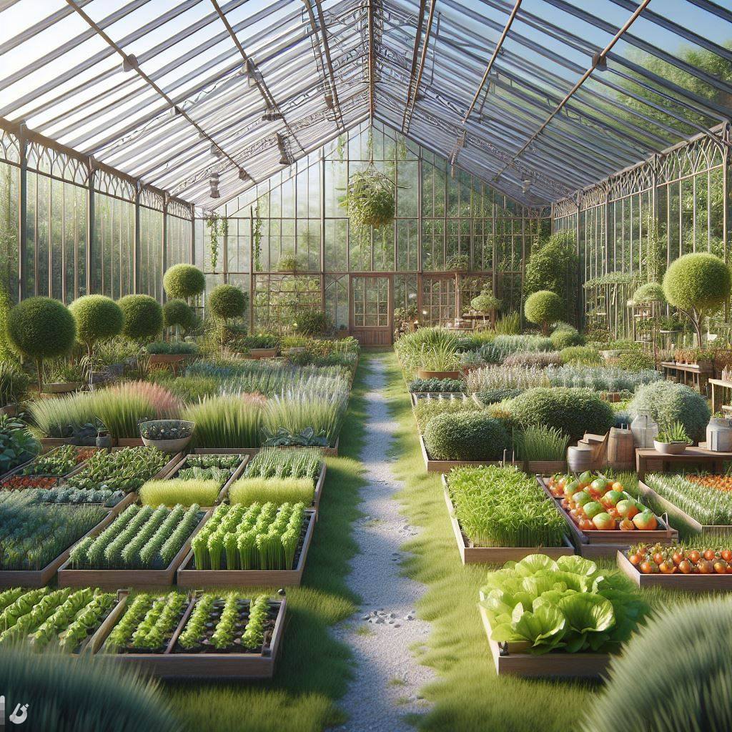

Hình 3.1: Khu vực nhà kính trồng trọt rau củ

Hệ thống được thiết kế với mục đích hỗ trợ 3 điểm quản lý khác nhau, cung cấp khả năng tự do trong việc bật/tắt các thiết bị theo sự linh hoạt của họ. Điều này mang lại sự linh hoạt và kiểm soát chặt chẽ đối với mỗi nhóm cây trồng, giúp đảm bảo rằng điều kiện môi trường được duy trì theo yêu cầu cụ thể của từng loại rau củ.

3.1 Sơ lược về hệ thống

Hệ thống sẽ được cấu thành từ các bộ phận quan trọng sau đây:

* + Cảm biến (Sensors): Bao gồm nhiều loại cảm biến như cảm biến nhiệt độ, cảm biến độ ẩm, cảm biến ánh sáng, cảm biến nồng độ CO2 và cảm biến độ pH của đất. Những cảm biến này có nhiệm vụ đọc thông số từ môi trường, sau đó gửi dữ liệu về bộ vi xử lý để phân tích, so sánh và điều chỉnh các điều kiện môi trường sao cho phù hợp với yêu cầu của cây trồng.
  + Kết nối (Connectivity): Sử dụng kết nối Wifi để truyền dữ liệu giữa các thiết bị và hệ thống.
  + Xử lý dữ liệu (Data processing): Sử dụng các vi điều khiển như Arduino UNO R3, Arduino MEGA, hệ thống này sẽ thực hiện tính toán và xử lý dữ liệu từ cảm biến. Điều này giúp điều khiển các hoạt động của các động cơ theo yêu cầu của cảm biến và đưa ra tín hiệu hiển thị trực tiếp trên màn hình LCD.
  + Tương tác (Interactivity): Bộ phận này có khả năng thu thập dữ liệu từ cảm biến, server và các thiết bị IoT khác để đưa vào hệ thống. Nó có thể điều chỉnh các thông số, kích hoạt hoặc ngắt kết nối các thiết bị tùy thuộc vào các yêu cầu cụ thể. Điều này được thực hiện thông qua việc so sánh các giá trị cảm biến với các giá trị mục tiêu đã đặt.

Ngoài ra, hệ thống tích hợp các thiết bị hỗ trợ như máy bơm, mái vòm, đèn, và quạt thông gió để đảm bảo môi trường tối ưu cho sự phát triển của cây trồng. Điều này đồng thời giúp tối ưu hóa quy trình chăm sóc và nuôi dưỡng cây trong một môi trường kiểm soát.

3.2 Sự khác biệt khi ứng dụng IoT

Trước khi áp dụng công nghệ IoT, các hoạt động trong nhà kính thường phụ thuộc vào tay nghề và kinh nghiệm của người nông dân. Tuy nhiên, sau khi tích hợp IoT, nhiều chức năng trở nên tự động và hiệu quả hơn:

|  |  |  |
| --- | --- | --- |
| **Chức năng** | **Trước khi áp dụng IoT** | **Sau khi áp dụng IoT** |
| Điều chỉnh nhiệt độ tự động | Thường được điều chỉnh bằng tay dựa vào cảm nhận hoặc kinh nghiệm về thời tiết. | Có thể tự động điều chỉnh nhiệt độ dựa trên các thông số cảm biến và quy trình lập trình, tạo ra môi trường lý tưởng cho sự phát triển của cây trồng. |
| Máy tưới nước tự động | Thường được thực hiện bằng tay hoặc thông qua hệ thống tưới nước cơ bản. | Có thể tự động tưới nước dựa trên các thông số cảm biến và quy trình lập trình, giúp duy trì điều kiện môi trường lý tưởng. |
| Đèn tự động | Thường được thực hiện bằng tay khi người nông dân nhận thức trời quá tối hoặc quá sáng. | Có thể tự động điều chỉnh đèn dựa trên các thông số cảm biến và quy trình lập trình, giúp duy trì ánh sáng phù hợp cho cây trồng. |
| Hệ thống thông gió tự động | Thường được thực hiện bằng cách bật/tắt quạt và mở cửa sổ bằng tay. | Có thể tự động điều chỉnh quạt gió và mở cửa sổ tự động dựa trên các thông số cảm biến và quy trình lập trình, giúp duy trì một mức độ CO2 an toàn cho cây trồng. |
| Bón phân tự động | Thường được thực hiện bằng tay, người nông dân phải tự cân đếm lượng phân cần sử dụng. | Có thể tự động bón phân dựa trên các thông số cảm biến và quy trình lập trình, giúp tối ưu hóa việc cung cấp dưỡng chất cho cây trồng. |
| Điều khiển các thiết bị IoT từ xa | Không có khả năng điều khiển từ xa, chủ yếu phải tới tận nơi để thực hiện điều chỉnh. | Có thể điều khiển các thiết bị IoT từ xa thông qua ứng dụng trên điện thoại hoặc máy tính, tăng tính tiện lợi và linh hoạt cho người quản lý. |

Bảng 3.1: So sánh quy trình hiện có và quy trình mới

3.3 Danh sách vật tư

Một loạt các cảm biến sẽ được sử dụng để giám sát môi trường nhà kính. Các cảm biến này đều sử dụng loại RS485.

3.3.1 Các cảm biến

3.3.1.1 Cảm biến nhiệt độ, độ ẩm

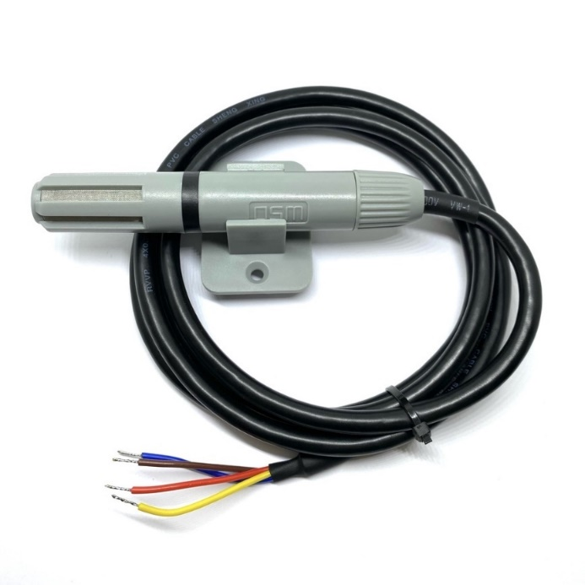

Hình 3.2: Cảm biến nhiệt độ, độ ẩm RS485

**Một số đặc tính và thông số kĩ thuật:**

* Nhiệt độ:
  + Độ chính xác: Cao nhất là ±0,2 độ C.
  + Độ phân giải: Đạt đến mức cao nhất.
* Độ ẩm:
  + Độ chính xác: Lên đến ±2%RH.
  + Độ phân giải: Cực kỳ nhạy bén.
* Giao thức và kết nối: Sử dụng giao thức Modbus RTU thông qua cổng RS485, cho phép truyền dữ liệu từ cảm biến đến các thiết bị điều khiển hoặc máy tính khác.
* Kích thước và thiết Kế: Có kích thước nhỏ gọn, có thể được lắp đặt dễ dàng trong các ứng dụng có hạn chế về không gian và được thiết kế để sử dụng dễ dàng, với đèn LED hiển thị trạng thái hoạt động và nút bấm để lập trình.
* Độ bền và chống nước: Chịu được môi trường khắc nghiệt và có độ bền cao.

**Lý do chọn lựa:**

* Độ chính xác: Cảm biến SHT35 có độ chính xác cao giúp theo dõi và điều khiển môi trường nhà kính một cách chính xác, tối ưu hóa sản xuất và chất lượng sản phẩm.
* Kết nối IoT: Kết nối với các thiết bị IoT khác trong hệ thống, tăng khả năng quản lý và giám sát môi trường trồng trọt.
* Thiết kế linh hoạt: Kích thước nhỏ gọn, dễ lắp đặt trong các không gian hạn chế. Đèn LED và nút bấm giúp lập trình và theo dõi trạng thái hoạt động một cách thuận tiện.
* Chịu môi trường khắc nghiệt: Thiết kế chịu được môi trường khắc nghiệt, độ bền cao, phù hợp sử dụng trong thời gian dài mà không cần bảo trì thường xuyên.

3.3.1.2 Cảm biến độ ẩm của đất

Hình 3.3: Cảm biến SHTC3

**Một số đặc tính và thông số kĩ thuật:**

* Phạm vi đo: Cảm biến đo độ ẩm đất từ 0% đến 100% và nhiệt độ từ -40 đến 125°C, với độ chính xác cao.
* Kết nối: Cảm biến này được kết nối thông qua giao thức RS485 Modbus RTU, cho phép dữ liệu được truyền qua một mạng LAN hoặc Internet.
* Độ phân giải: Thiết bị này có độ phân giải cao, đạt đến 0,01% đối với độ ẩm và 0,01°C đối với nhiệt độ.
* Độ ổn định: Thiết bị này có độ ổn định cao, với sự ổn định dài hạn của giá trị đọc < 0,03%/năm.
* Điện áp hoạt động: SHTC3 Temperature Humidity Sensor V4 RS485 Modbus RTU hoạt động ở điện áp 3.3VDC.

**Lý do chọn lựa:**

* Độ chính xác: Cảm biến SHTC3 có độ chính xác cao, giúp đo độ ẩm và nhiệt độ đất chính xác hơn để điều chỉnh điều kiện trồng trọt và chăm sóc cây trồng.
* Kết nối đa dạng: Thiết bị này được kết nối thông qua giao thức RS485 Modbus RTU, cho phép dữ liệu được truyền qua một mạng LAN hoặc Internet, giúp người sử dụng có thể dễ dàng quản lý và giám sát từ xa.
* Độ ổn định: SHTC3 Temperature Humidity Sensor V4 RS485 Modbus RTU có độ ổn định cao, giúp giảm chi phí bảo trì và thay thế.
* Độ phân giải: Cảm biến này có độ phân giải cao, đạt đến 0,01% đối với độ ẩm và 0,01°C đối với nhiệt độ, giúp người sử dụng có thể quan sát và điều chỉnh các thông số độ ẩm và nhiệt độ với độ chính xác cao.

3.3.1.3 Cảm biến ánh sáng

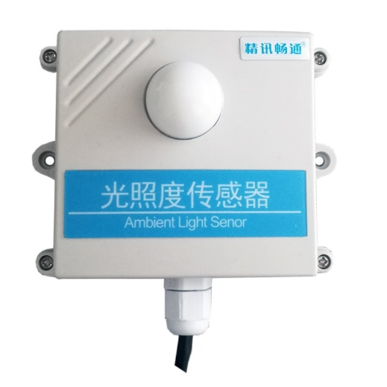

Hình 3.4: Cảm biến ES-ALS-01

**Một số đặc tính và thông số kĩ thuật:**

* Phạm vi đo ánh sáng: ES-ALS-01 có thể đo được phạm vi ánh sáng từ 0 đến 100000 lux với độ chính xác cao.
* Kết nối: Cảm biến này được kết nối thông qua giao thức RS485 hoặc tín hiệu dòng 4-20mA, cho phép dữ liệu được truyền qua một mạng LAN hoặc Internet.
* Độ phân giải: Thiết bị này có độ phân giải cao, đạt đến 1 lux.
* Điện áp hoạt động: ES-ALS-01 hoạt động ở điện áp 5VDC.
* Độ ổn định: Thiết bị này có độ ổn định cao, với sự ổn định dài hạn của giá trị đọc < 1%/năm.

**Lý do chọn lựa:**

* Độ chính xác: Cảm biến ES-ALS-01 có độ chính xác cao, giúp đo ánh sáng chính xác hơn để điều chỉnh điều kiện ánh sáng trong các ứng dụng công nghiệp.
* Kết nối đa dạng: Thiết bị này được kết nối thông qua giao thức RS485 hoặc tín hiệu dòng 4-20mA, cho phép dữ liệu được truyền qua một mạng LAN hoặc Internet, giúp người sử dụng có thể dễ dàng quản lý và giám sát từ xa.
* Độ ổn định: ES-ALS-01 có độ ổn định cao, giúp giảm chi phí bảo trì và thay thế.
* Độ phân giải: Cảm biến này có độ phân giải cao, đạt đến 1 lux, giúp người sử dụng có thể quan sát và điều chỉnh các thông số ánh sáng với độ chính xác cao.

3.3.1.4 Cảm biến CO2

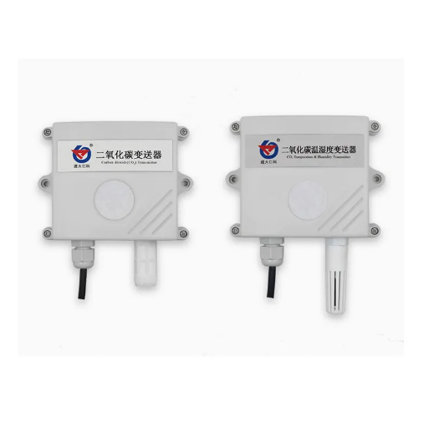

Hình 3.5: Cảm biến ES- CO2-01

**Một số đặc tính và thông số kĩ thuật:**

* Đo lường nồng độ khí CO2: ES-CO2-01 có khả năng đo nồng độ khí CO2 trong không khí từ 0 - 5000 ppm, độ chính xác cao ±50 ppm hoặc ±5% của giá trị đọc.
* Điện áp hoạt động: ES-CO2-01 hoạt động ở điện áp 5VDC.
* Độ ổn định: Thiết bị này có độ ổn định cao, với sự ổn định dài hạn của nồng độ CO2 tại điều kiện phòng thí nghiệm < 2% sau 15 phút.

**Lý do chọn lựa:**

* Độ chính xác: Cảm biến ES-CO2-01 có độ chính xác cao, giúp đo nồng độ khí CO2 chính xác hơn để điều chỉnh điều kiện trong nhà kính.
* Kết nối đa dạng: Thiết bị này được kết nối thông qua giao thức RS485, cho phép dữ liệu được truyền qua một mạng LAN hoặc Internet, giúp người sử dụng có thể dễ dàng quản lý và giám sát từ xa.
* Độ tin cậy: ES-CO2-01 có độ tin cậy cao, với tuổi thọ dài, giúp giảm chi phí thay thế và bảo trì.

3.3.1.5 Cảm biến độ PH của đất

Hình 3.6: Cảm biến độ PH RS485 Modbus RTU

**Một số đặc tính và thông số kĩ thuật:**

* Phạm vi đo: Cảm biến đo độ pH đất trong phạm vi từ 0 đến 14, với độ chính xác cao.
* Kết nối: Cảm biến này được kết nối thông qua giao thức RS485 Modbus RTU, cho phép dữ liệu được truyền qua một mạng LAN hoặc Internet.
* Độ phân giải: Thiết bị này có độ phân giải cao, đạt đến 0,01 pH.
* Độ ổn định: Thiết bị này có độ ổn định cao, với sự ổn định dài hạn của giá trị đọc < 0,03%/năm.
* Điện áp hoạt động: ES-PH-SOIL-01 (RS485 Modbus RTU) hoạt động ở điện áp 3.3VDC.

**Lý do chọn lựa:**

* Độ chính xác: Cảm biến RS485 Modbus RTU có độ chính xác cao, giúp đo độ pH của đất chính xác hơn để điều chỉnh điều kiện trồng trọt và chăm sóc cây trồng.
* Kết nối đa dạng: Thiết bị này được kết nối thông qua giao thức RS485 Modbus RTU, cho phép dữ liệu được truyền qua một mạng LAN hoặc Internet, giúp người sử dụng có thể dễ dàng quản lý và giám sát từ xa.
* Độ ổn định: ES-PH-SOIL-01 (RS485 Modbus RTU) có độ ổn định cao, giúp giảm chi phí bảo trì và thay thế.
* Độ phân giải: Cảm biến này có độ phân giải cao, đạt đến 0,01 pH, giúp người sử dụng có thể quan sát và điều chỉnh độ pH của đất với độ chính xác cao.

3.3.2 Các thiết bị

3.3.2.1 Máy điều chỉnh nhiệt độ

Máy điều nhiệt sử dụng bộ phận làm mát để làm giảm nhiệt độ của không khí trong không gian. Ngoài chức năng làm mát, máy điều nhiệt cũng có thể có bộ phận sưởi ấm để tăng nhiệt độ trong không gian.

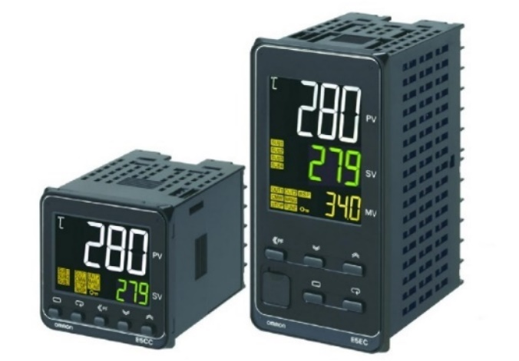

Hình 3.7: Máy điều chỉnh nhiệt độ

3.3.2.2 Vòi phun nước

Vòi phun tự động được sử dụng để giúp cho việc tưới cây và duy trì môi trường sống cho cây trồng trở nên tự động hóa và hiệu quả hơn. Thông qua các cảm biến độ ẩm đất, cảm biến nhiệt độ, cảm biến ánh sáng và các dữ liệu khác, hệ thống IoT có thể tự động điều chỉnh thời gian và lượng nước được phun ra, tạo ra một môi trường tốt nhất để giúp cho cây trồng phát triển.

Hình 3.8: Vòi phun nước

3.3.2.3 Máy bơm

Máy bơm được sử dụng để cung cấp nước cho hệ thống tưới, đảm bảo mức độ ẩm đất và môi trường sống cho cây trồng. Trong hệ thống của nhóm em nó có tính năng tự động và điều khiển được từ xa thông qua các thiết bị điện tử để có thể tùy chỉnh lượng nước được cung cấp cho cây trồng theo nhu cầu và điều kiện thời tiết.

Hình 3.9: Máy bơm

3.3.2.4 Đèn

Đèn LED được hoạt động thông qua cơ chế hoạt động của cảm biến ánh sáng. Khi cường độ ánh sáng quá thấp, đèn LED sẽ tự động hoạt động để tăng cường ánh sáng nhân tạo cho cây trồng.

Hình 3.10: Đèn chiếu sáng

3.3.2.4 Quạt thông gió

Khi cường độ CO2 trong nhà kính quá cao hoặc khi cần tăng cường lưu thông không khí bên trong nhà kính, cung cấp khí oxy tươi cho cây trồng, quạt thông gió sẽ được kích hoạt trong nhà kính.

Hình 3.11: Quạt thông gió

Ngoài ra, còn có các thiết bị điều khiển để bật tắt các thiết bị bằng tay từ xa khácnhư điện thoại, laptop, máy tính bảng, ...

3.4 Các quy trình cơ bản

3.4.1 Quy trình điều chỉnh nhiệt độ tự động

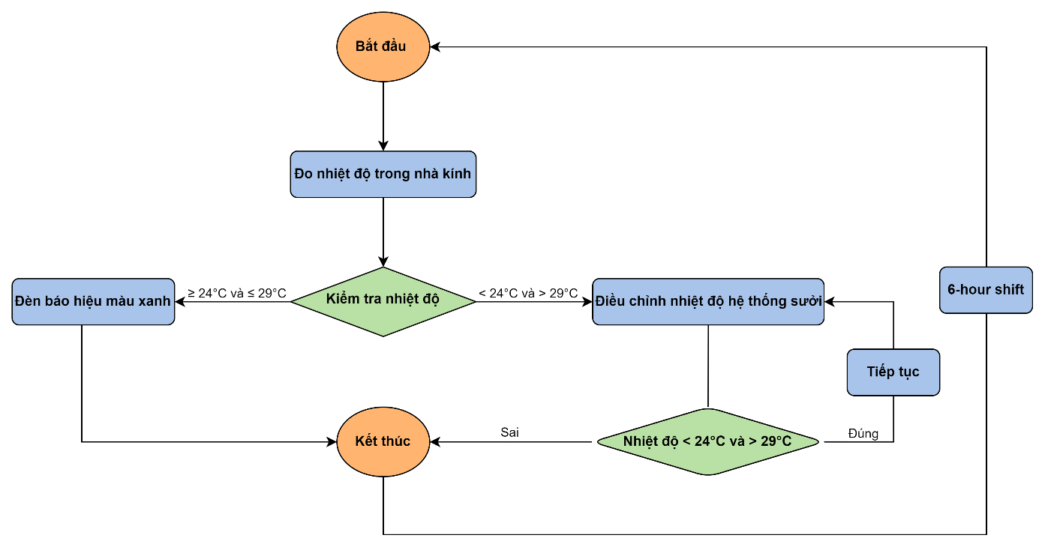

Hình 3.12: Sơ đồ Quy trình điều chỉnh nhiệt độ tự động

Hệ thống sử dụng cảm biến nhiệt độ để ghi nhận mức nhiệt độ hiện tại của nhà kính, với ngưỡng nhiệt độ phù hợp là từ 24 độ C đến 29 độ C.

* Nếu nhiệt độ nằm trong khoảng từ 24 độ C đến 29 độ C, hệ thống sẽ hiển thị đèn báo hiệu màu xanh, đồng thời kết thúc quy trình đo nhiệt độ của nhà kính. Sau đó, hệ thống sẽ tự động đo lại sau mỗi 30 phút và cứ tiếp tục quy trình như vậy liên tục.
* Nếu nhiệt độ vẫn thấp hoặc cao hơn ngưỡng cho phép, hệ thống sẽ tiếp tục điều chỉnh nhiệt độ cho đến khi nhiệt độ nhà kính đạt ngưỡng phù hợp. Khi đạt ngưỡng này, hệ thống kết thúc quy trình đo nhiệt độ và tiếp tục đo lại sau mỗi 30 phút để duy trì nhiệt độ ổn định.
* Ngược lại, nếu nhiệt độ nhà kính nằm trong ngưỡng cho phép trong quá trình điều chỉnh, hệ thống sẽ dừng và kết thúc quy trình. Hệ thống sẽ tiếp tục đo lại sau mỗi 30 phút trong một ngày, duy trì sự ổn định của nhiệt độ nhà kính.

3.4.2 Quy trình tưới nước tự động

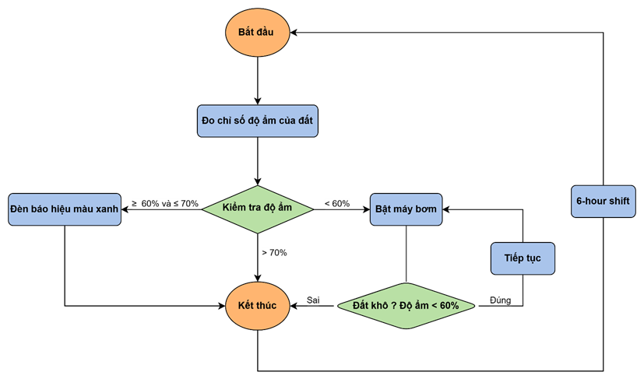

Hình 3.13: Sơ đồ Quy trình tưới nước tự động

**Mô tả sơ đồ:**

Hệ thống bắt đầu bằng việc cảm biến độ ẩm đất, đo và ghi nhận mức độ độ ẩm hiện tại của đất. Ngưỡng độ ẩm phù hợp xác định là từ 60 - 70%.

* Nếu mức độ độ ẩm nằm trong ngưỡng xác định thì hệ thống sẽ hiển thị đèn báo hiệu màu xanh, đồng thời kết thúc quy trình đo độ ẩm và hệ thống sẽ tự động đo lại sau 6 tiếng.
* Nếu mức độ độ ẩm cao hơn ngưỡng 70%, hệ thống tự động ngưng kích hoạt bơm nước để tránh việc tưới quá mức, đồng thời kết thúc quy trình đo độ ẩm. Và cũng sau 6 tiếng hệ thống sẽ tự động đo lại.
* Nếu mức độ độ ẩm thấp hơn ngưỡng 60%, hệ thống sẽ bật máy bơm để bơm nước lên. Sau khi bơm nước, hệ thống lại tiếp tục kiểm tra lại mức độ độ ẩm để đảm bảo rằng nước đã được phân bổ đủ và đúng vớ ngưỡng phù hợp. Nếu mức độ độ ẩm vẫn thấp hơn ngưỡng cho phép, hệ thống sẽ tiếp tục bơm nước cho đến khi đạt ngưỡng phù hợp. Khi đạt ngưỡng phù hợp, hệ thống sẽ kết thúc quy trình đo độ ẩm và chờ đến lần đo tiếp theo sau 6 tiếng.

Quy trình này đề đảm bảo cây trồng chỉ nhận nước khi cần thiết, giúp tiết kiệm nước và duy trì môi trường tốt nhất cho sự phát triển của cây trồng trong nhà kính.

Chú ý rằng, mặc định mỗi ngày sẽ tưới nước vào lúc 8 giờ. Thuật toán kiểm tra độ ẩm theo chu trình 1 giờ đồng hồ, nếu độ ẩm thấp quá mức thì bật dàn máy bơm, trong điều kiện phù hợp thì tắt các thiết bị, nếu độ ẩm quá cao, mở quạt và cửa số làm thông thoáng.

3.4.3 Quy trình bật đèn chiếu sáng tự động

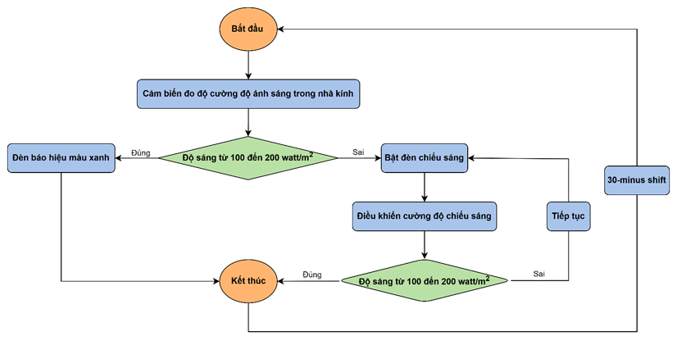

Hình 3.14: Sơ đồ Quy trình bật đèn chiếu sáng tự động

Quy trình chiếu sáng tự động dựa trên cảm biến ánh sáng: Hệ thống sử dụng cảm biến ánh sáng, với ngưỡng ánh sáng phù hợp trong nhà kính là từ 100 đến 200 w/ m2.

* Nếu cường độ ánh sáng trong nhà kính nằm trong khoảng từ 100 đến 200 w/m2, hệ thống hiển thị đèn báo hiệu màu xanh, đồng thời kết thúc quy trình bật đèn chiếu sáng tự động. Hệ thống sẽ tự động đo lại mỗi 30 phút và tiếp tục quy trình.
* Nếu cường độ ánh sáng không nằm trong khoảng cho phép, hệ thống tiếp tục bật đèn chiếu sáng và điều chỉnh cường độ chiếu sáng đến khi đạt ngưỡng phù hợp. Khi đạt ngưỡng này, hệ thống kết thúc quy trình đo ánh sáng trong nhà kính và tự động đo lại mỗi 30 phút để duy trì ánh sáng ổn định.
* Ngược lại, nếu cường độ ánh sáng trong quá trình không nằm trong ngưỡng cho phép, hệ thống dừng quá trình điều chỉnh và kết thúc quy trình. Hệ thống tự động đo lại mỗi 30 phút để duy trì sự ổn định của cường độ ánh sáng trong nhà kính.

3.4.4 Quy trình điều chỉnh nồng độ CO2 tự động

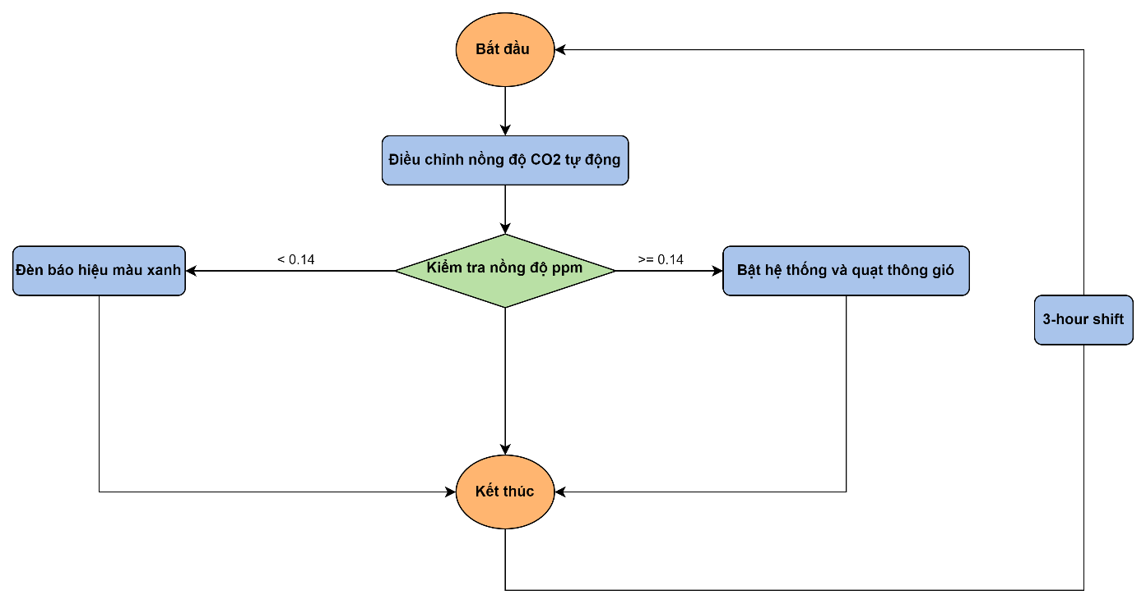

Hình 3.15: Sơ đồ Quy trình điều chỉnh nồng độ CO2 tự động

Hệ thống sử dụng cảm biến nồng độ CO2 để đo và ghi nhận mức độ CO2 trong không khí, với ngưỡng nồng độ phù hợp là từ 1000 ppm đến 1200 ppm.

* Nếu mức độ CO2 thấp hơn ngưỡng 1000 ppm, hệ thống kích hoạt tự động hệ thống tưới nước và máy sưởi để tăng độ ẩm và nồng độ CO2 trong nhà kính.
* Nếu mức độ CO2 cao hơn ngưỡng 1200 ppm, hệ thống kích hoạt tự động hệ thống quạt thông gió để giảm độ ẩm và nồng độ CO2 trong nhà kính. Sau đó, hệ thống đo lại nồng độ CO2 và tiếp tục quy trình.
* Mỗi 3 giờ, hệ thống đo lại nồng độ CO2 và kiểm tra xem có nằm trong ngưỡng cho phép hay không.
* Nếu nồng độ CO2 vẫn thấp hơn ngưỡng cho phép, hệ thống tiếp tục kích hoạt tự động hệ thống tưới nước và máy sưởi để tăng độ ẩm và nồng độ CO2.
* Ngược lại, nếu nồng độ CO2 cao hơn ngưỡng cho phép, hệ thống kích hoạt tự động hệ thống quạt thông gió để giảm độ ẩm và nồng độ CO2 trong nhà kính. Sau đó, hệ thống đo lại nồng độ CO2 và tiếp tục quy trình.

Quy trình này đảm bảo rằng mức độ CO2 trong nhà kính được duy trì trong khoảng an toàn và lý tưởng cho sự phát triển của cây trồng.

3.4.5 Quy trình bón phân tự động

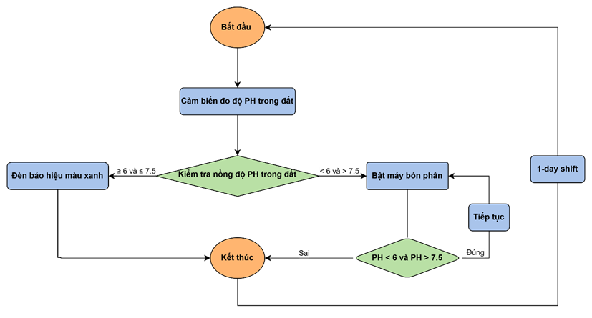

Hình 3.16: Sơ đồ Quy trình bón phân tự động

Hệ thống sử dụng cảm biến đo độ pH của đất, với ngưỡng độ pH phù hợp là từ 6 đến 7.5.

* Nếu độ pH nằm trong khoảng từ 6 đến 7.5 hệ thống hiển thị đèn báo hiệu màu xanh, đồng thời kết thúc quy trình đo độ pH trong đất. Hệ thống sẽ tự động đo lại mỗi ngày và tiếp tục quy trình.
* Nếu độ pH thấp hoặc cao hơn ngưỡng cho phép, hệ thống kích hoạt máy bơm để tự động bón phân cho cây trồng cho đến khi đạt độ pH phù hợp. Khi đạt ngưỡng này, hệ thống kết thúc quy trình đo độ pH của đất và định kỳ đo lại mỗi ngày.
* Ngược lại, nếu độ pH đất nằm trong ngưỡng cho phép trong quá trình đo độ pH, hệ thống dừng quá trình điều chỉnh và kết thúc quy trình. Hệ thống sẽ định kỳ đo lại mỗi ngày và tiếp tục quy trình.

Quy trình này đảm bảo rằng độ pH của đất được duy trì trong khoảng lý tưởng, giúp cung cấp điều kiện tốt nhất cho sự phát triển của cây trồng trong nhà kính.

CHƯƠNG 4 – THIẾT KẾ HỆ THỐNG

4.1 Mô hình chung

Mô hình trồng trọt rau củ quả trong nhà kính sẽ bao gồm:

* + Các thiết bị IoT được kết nối không dây với Home Gateway.
  + Quản lý các thiết bị IoT thông qua server đặt từ xa với:
    - Địa chỉ 192.168.2.3/255.255.255.0
    - Username: admin
    - Password: admin.
  + Điều khiển, giám sát bằng laptop được kết nối với Home Gateway hoặc sử dụng Central Office Server và Cell Tower để phát mạng 3G/4G và sử dụng Smartphone kết nối với mạng 3G/4G.

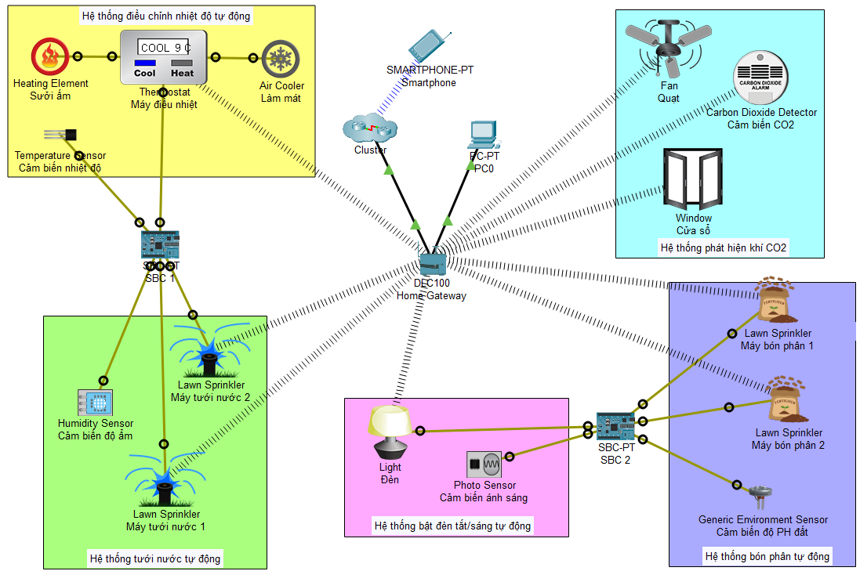

Hình 4.1: Mô hình chung của nhà kính

4.2 Mô hình mạng

Để triển khai hệ thống trồng trọt trong nhà kính được giám sát tự động và từ xa từ máy khách 3G/4G, mạng được phân tách hợp lý thành bốn khu vực: mạng gia đình, nhà cung cấp dịch vụ Internet đám mây, mạng nhà cung cấp dịch vụ (SP) và mạng nhà cung cấp 3G/4G. Dưới đây là minh họa cấu trúc liên kết mạng dự án được triển khai trong trình giả lập IoT đã chọn.

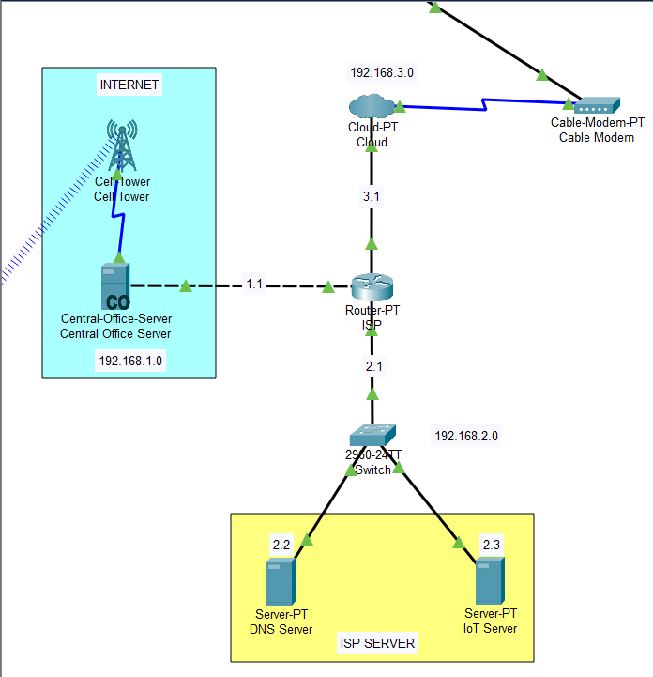

Hình 4.2: Mô hình mạng

4.2.1 Cài đặt dịch vụ Internet

Để cung cấp Internet cho tất cả các phần, cần có một đám mây hoạt động như một bộ chuyển tiếp cáp từ cổng Coax7 đến cổng Eth6. Thực hiện các bước như sau:

* Mở Cloud ⭢ Chọn tab Config ⭢ Chọn Ethrnet6 ⭢ Cable

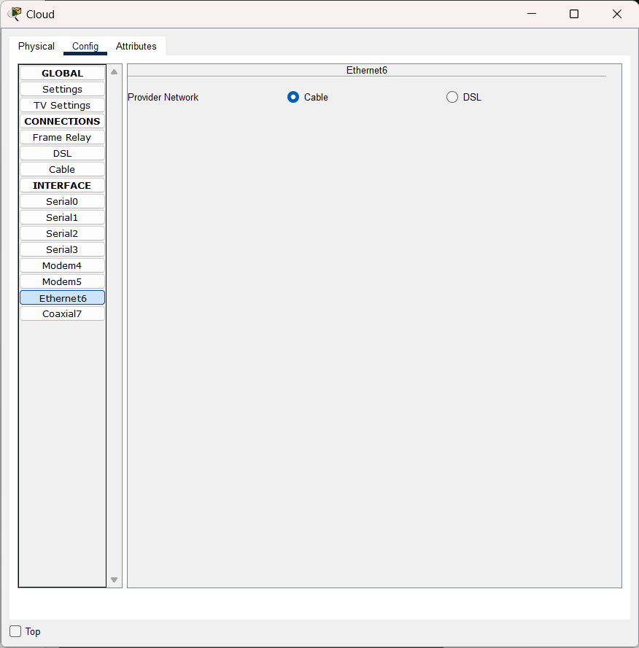

Hình 4.3: Bật cable trên cổng Ethernet6

* Chọn Cable ⭢ Ô Port chọn Ethernet6 ⭢ Add

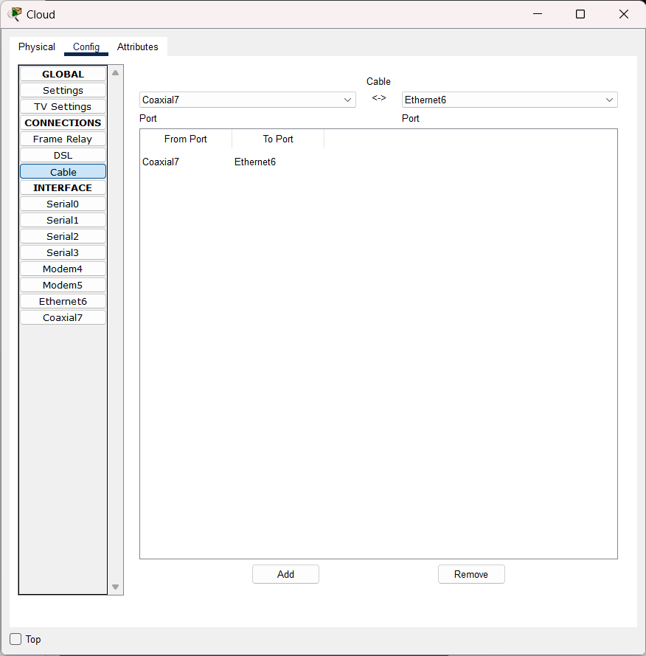

Hình 4.4: Cài đặt nhà cung cấp Internet

4.2.2 Gán địa chỉ IP

Mở ISP ⭢ Chọn tab Config. Cấu hình cho các đường mạng được kết nối.

Ở đường mạng FastEthernet0/0, nhập các thông số sau:

* Port Status: On
* Ipv4 Address: 192.168.1.1
* Subnet Mask: 255.255.255.0

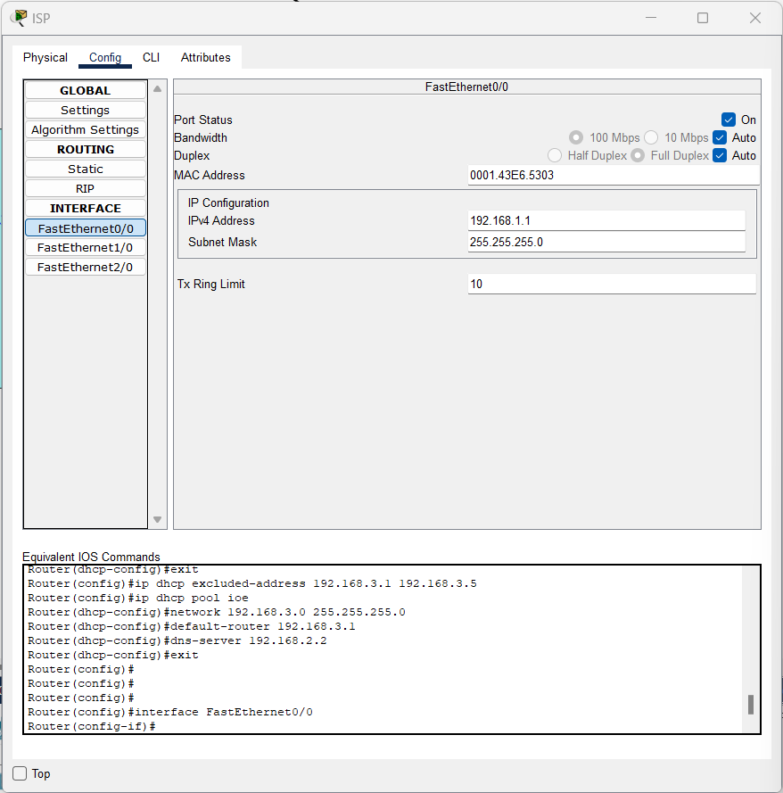

Hình 4.5: Cấu hình địa chỉ IP trên FastEthernet0/0

Ở đường mạng FastEthernet1/0, nhập các thông số sau:

* Port Status: On
* Ipv4 Address: 192.168.2.1
* Subnet Mask: 255.255.255.0

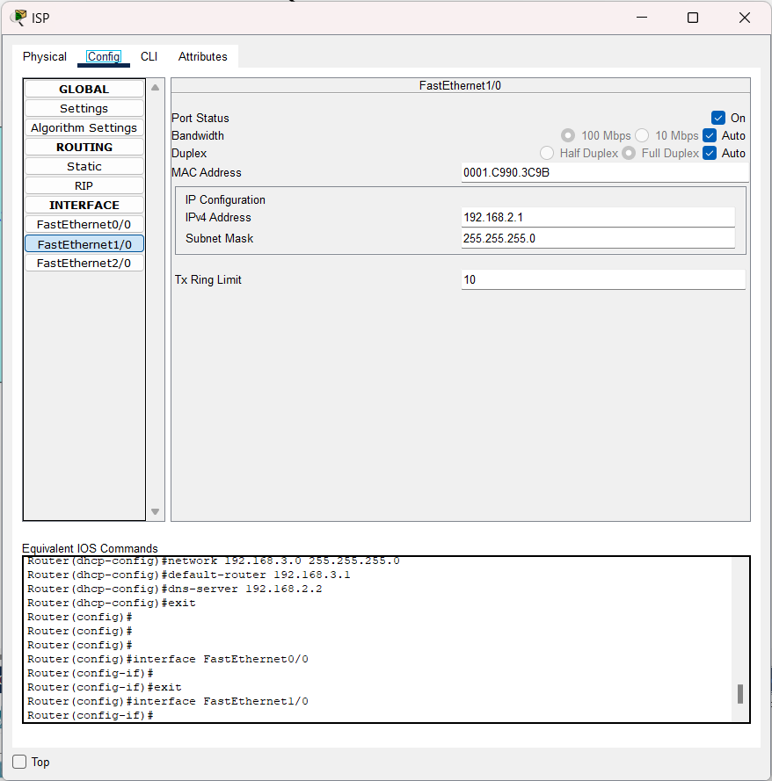

Hình 4.6: Cấu hình địa chỉ IP trên FastEthernet1/0

Ở đường mạng FastEthernet2/0, nhập các thông số sau:

* Port Status: On
* Ipv4 Address: 192.168.3.1
* Subnet Mask: 255.255.255.0

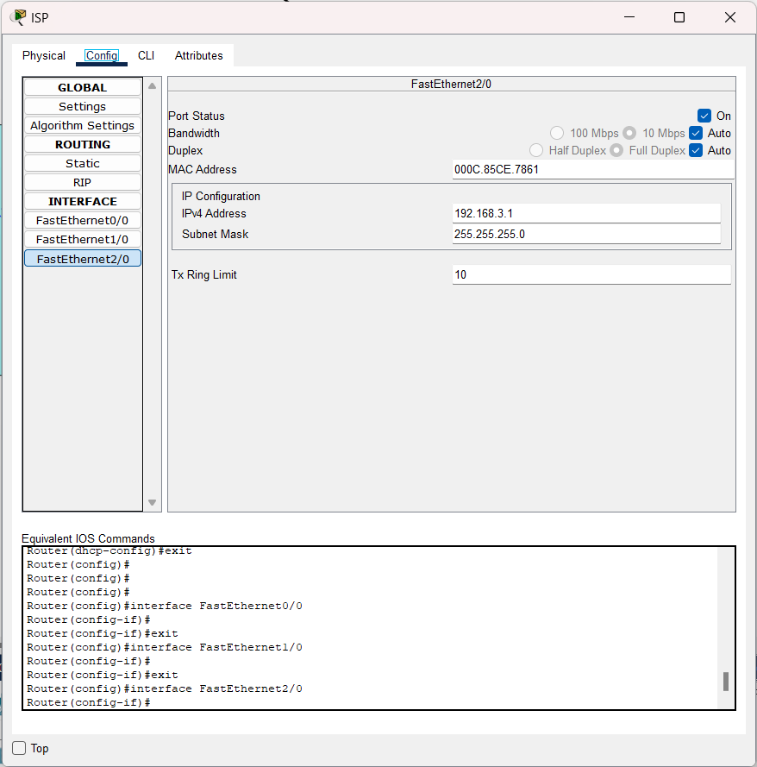

Hình 4.7: Cấu hình địa chỉ IP trên FastEthernet2/0

4.2.2.1 Cài đặt DNS Server

Mở DNS Server ⭢ Chọn tab Desktop ⭢ Chọn IP Configuration ⭢ Chọn Static và nhập các thông số bên dưới như sau:

* Ipv4 Address: 192.168.2.2
* Subnet Mask: 255.255.255.0
* Default Gateway: 192.168.2.1
* DNS Server: 192.168.2.2

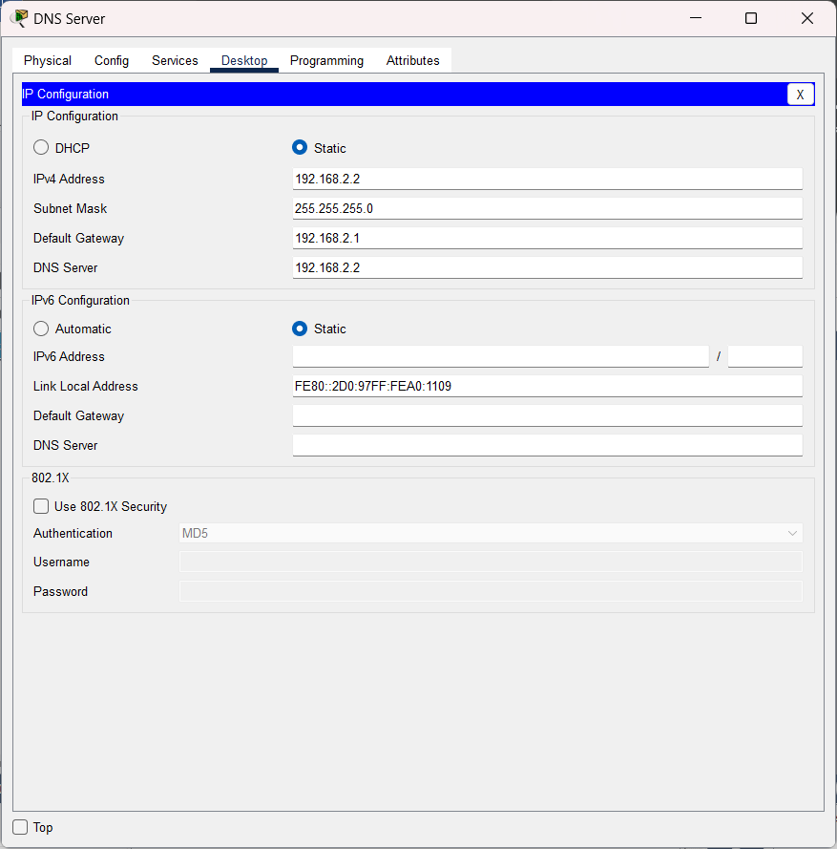

Hình 4.8: Cấu hình địa chỉ IP cho DNS Server

Sau đó, chọn tab Services ⭢ Chọn DNS ⭢ Nhập các thông số bên dưới ⭢ Add.

* DNS Servece: On
* Name: nhom31.iot.tdtu.vn
* Type: A Record
* Address: 192.168.2.3

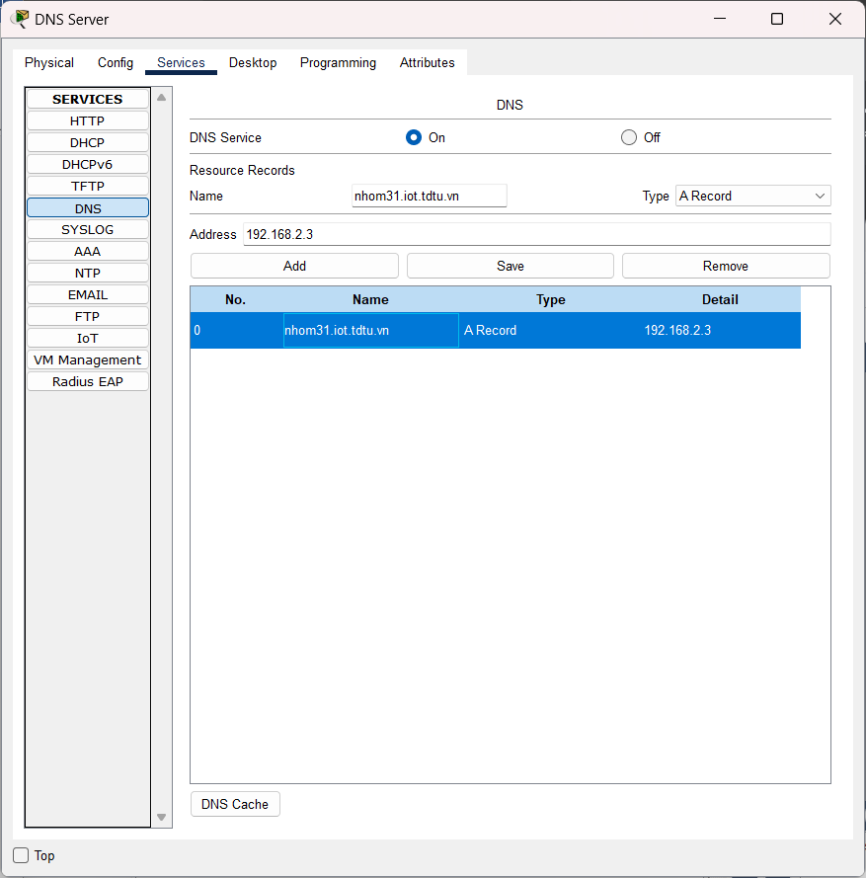

Hình 4.9: Thiết lập tên miền

4.2.2.2 Cài đặt IoT Server

Mở IoT Server ⭢ Chọn tab Desktop ⭢ Chọn IP Configuration ⭢ Chọn Static và nhập các thông số bên dưới như sau:

* Ipv4 Address: 192.168.2.3
* Subnet Mask: 255.255.255.0
* Default Gateway: 192.168.2.1
* DNS Server: 192.168.2.2

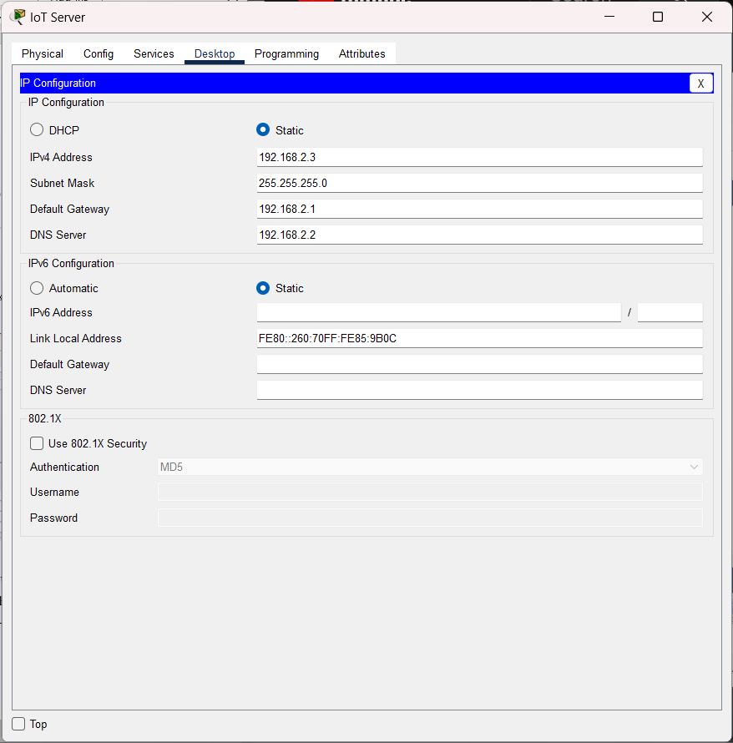

Hình 4.10: Cấu hình địa chỉ IP cho IoT Server

Sau đó, chọn tab Services ⭢ Chọn IoT ⭢ Bật Service: On

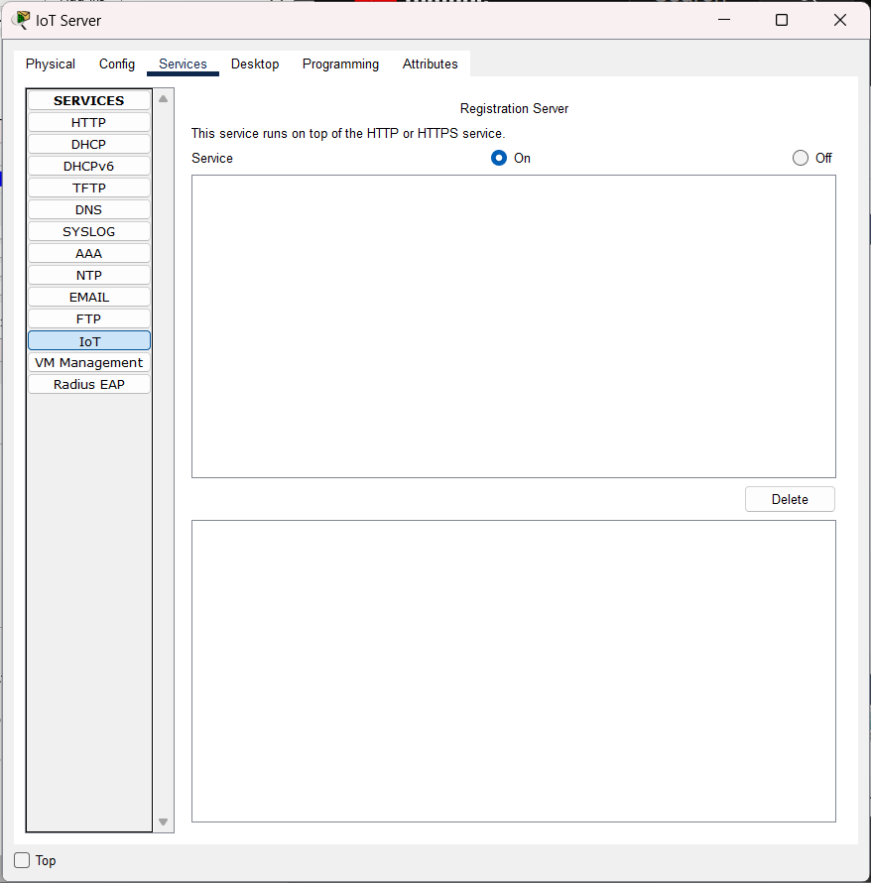

Hình 4.11: Thiết lập dịch vụ IoT trên IoT Server

4.2.3 Cấu hình DHCP cho thiết bị di động và IOE

Để cung cấp địa chỉ IP động cho các thiết bị trong các mạng, cần phải cấu hình DHCP trên Router. Router ở trường hợp này tên là ISP.

Mở ISP ⭢ Chon tab CLI ⭢ Nhập các lệnh như sau:

Router(config-if)#exit

Router(config)#ip dhcp excluded-address 192.168.1.1 192.168.1.5

Router(dhcp-config)#ip dhcp pool cell

Router(dhcp-config)#network 192.168.1.0 255.255.255.0

Router(dhcp-config)#default-router 192.168.1.1

Router(dhcp-config)#dns-server 192.168.2.2

Router(dhcp-config)#exit

Router(config)#ip dhcp excluded-address 192.168.3.1 192.168.3.5

Router(dhcp-config)#ip dhcp pool ioe

Router(dhcp-config)#network 192.168.3.0 255.255.255.0

Router(dhcp-config)#default-router 192.168.3.1

Router(dhcp-config)#dns-server 192.168.2.2

Router(dhcp-config)#exit

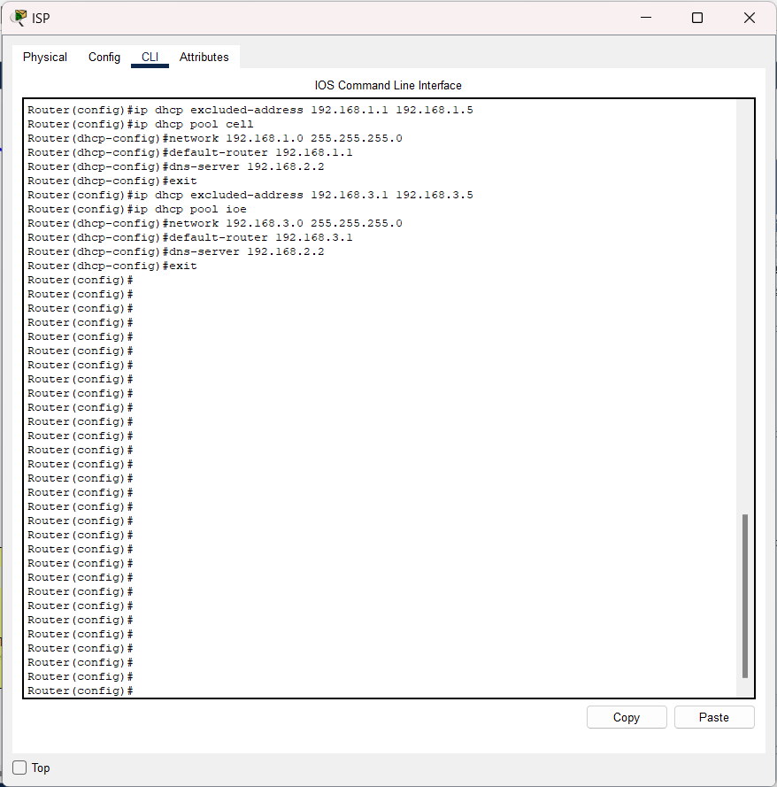

Hình 4.12: Các câu lệnh cấu hình DHCP trên ISP

Sau khi thực hiện cấu hình DHCP trên ISP, kiểm tra kết quả để đảm bảo rằng Central Office Server đã nhận thành công địa chỉ IP động. Thực hiện như sau để kiểm tra: Mở Central Office Server ⭢ Chọn tab Config ⭢ Backbone. Kết quả ta thấy được địa chỉ IP động nhận thành công.

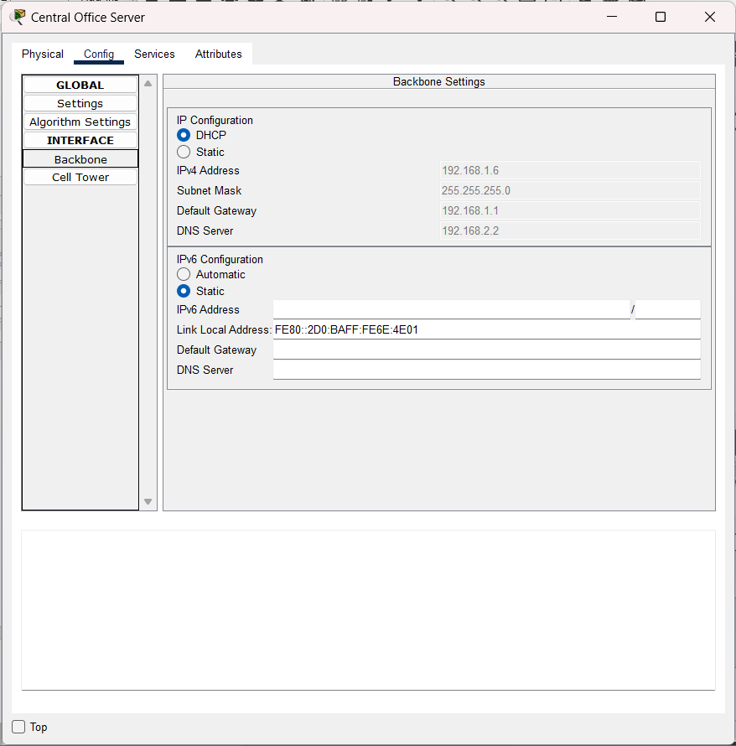

Hình 4.13: Central Office Server nhận thành công địa chỉ IP động

Trên một Smartphone, để kết nối với mạng di động 3G/4G, chọn tab Desktop ⭢ Chọn IP Configuration ⭢ Interface: Chọn 3G/4G Cell1 ⭢ Chọn DHCP.

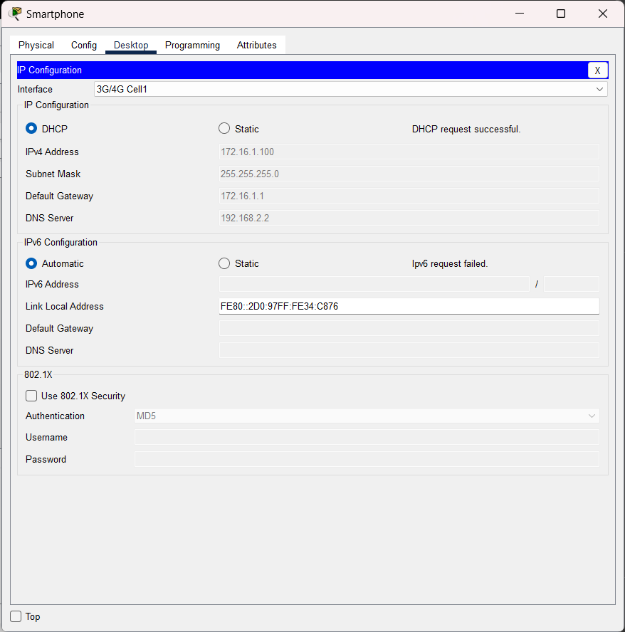

Hình 4.14: Smartphone kết nối mạng di động 3G/4G

Để kiểm tra Smartphone đã kết nối tới dịch vụ IoT thành công hay không, chọn tab Desktop ⭢ Web Browser ⭢ Nhập địa chỉ 192.168.2.3 hoặc nhom31.iot.tdtu.vn ⭢ Go

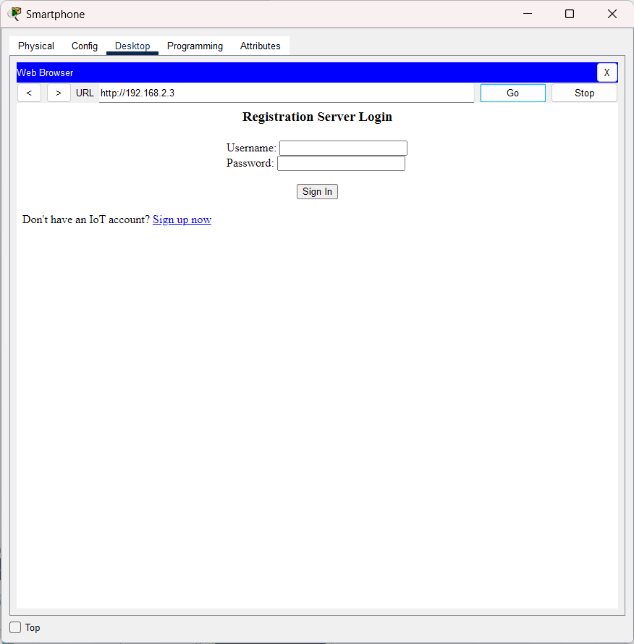

Hình 4.15: Smartphone kết nối dịch vụ IoT thành công

Kết quả cho thấy Smartphone đã kết nối tới dịch vụ IoT thành công.

4.3 Kết nối các thiết bị với Homegateway

4.3.1 Cấu hình Homegateway

Mở Home Gateway, chọn tab Config ⭢ Chọn mục Internet ⭢ Chọn DHCP cho IP Configuration.

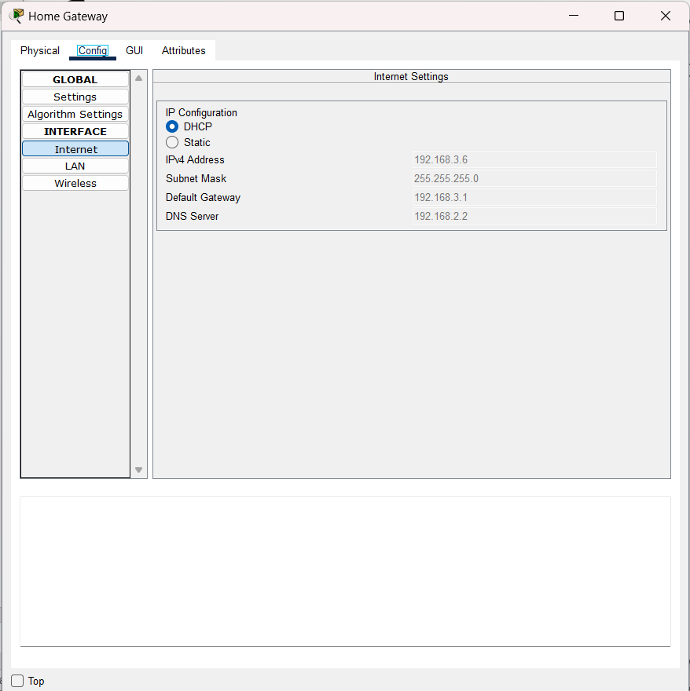

Hình 4.16: Cấu hình IP cho Home Gateway bằng DHCP

Chuyển qua mục Wireless ⭢ Chọn WPA2-PSK làm xác thực ⭢ Nhập password: 21050401

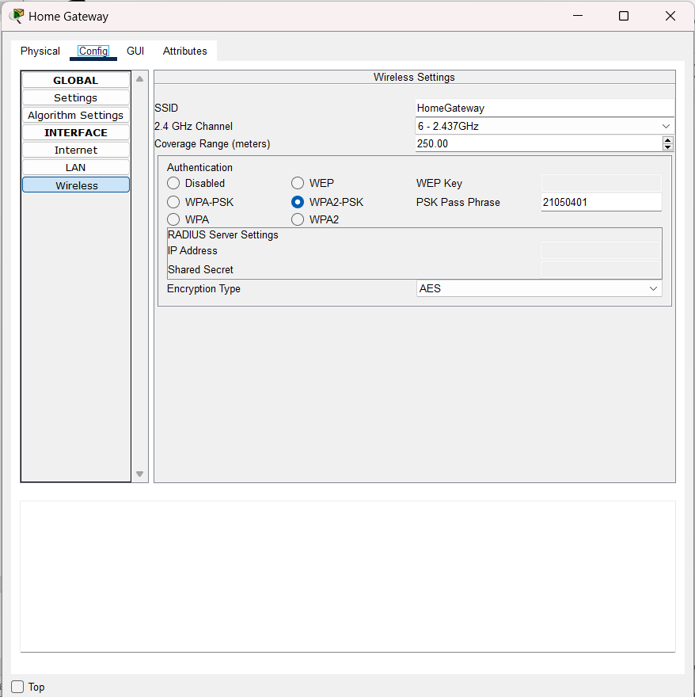

Hình 4.17: Cấu hình Wireless cho Home Gateway với WPA2-PSK

4.3.2 Kết nối các thiết bị

Mở thiết bị muốn kết nối, chọn tab Config ⭢ Wireless0 ⭢ Chọn WPA2-PSK làm xác thực ⭢ Nhập password: 21050401

Sau khi kết nối các thiết bị, để kiểm soát các thiết bị từ xa, chọn tab Config ⭢ Settings ⭢ Phần IoT Server chọn Remote Server ⭢ Nhập các thông tin như sau và bấm Connect.

* Server Address: 192.168.2.3
* Username: admin
* Password: admin

Dưới đây là ví dụ về kết nối tới thiết bị Máy điều nhiệt. Các thiết bị khác làm tương tự.

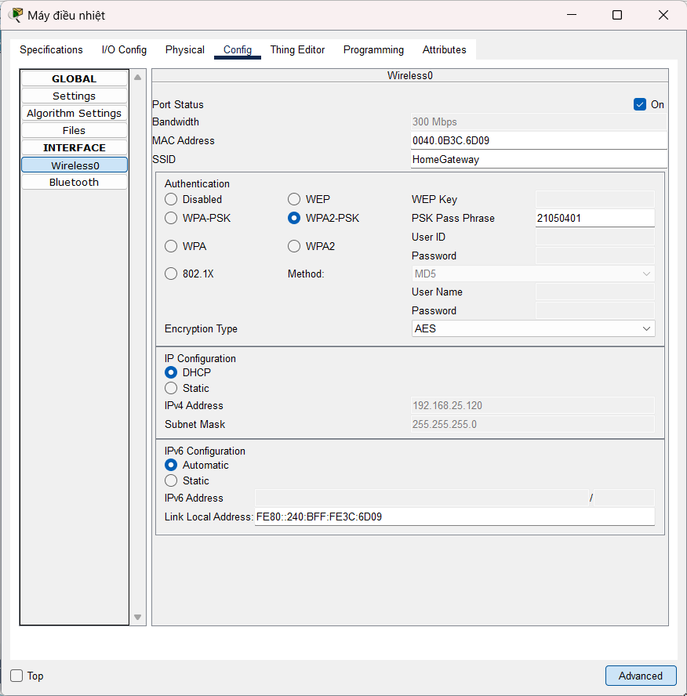

Hình 4.18: Cấu hình Wireless0 với xác thực WPA2-PSK

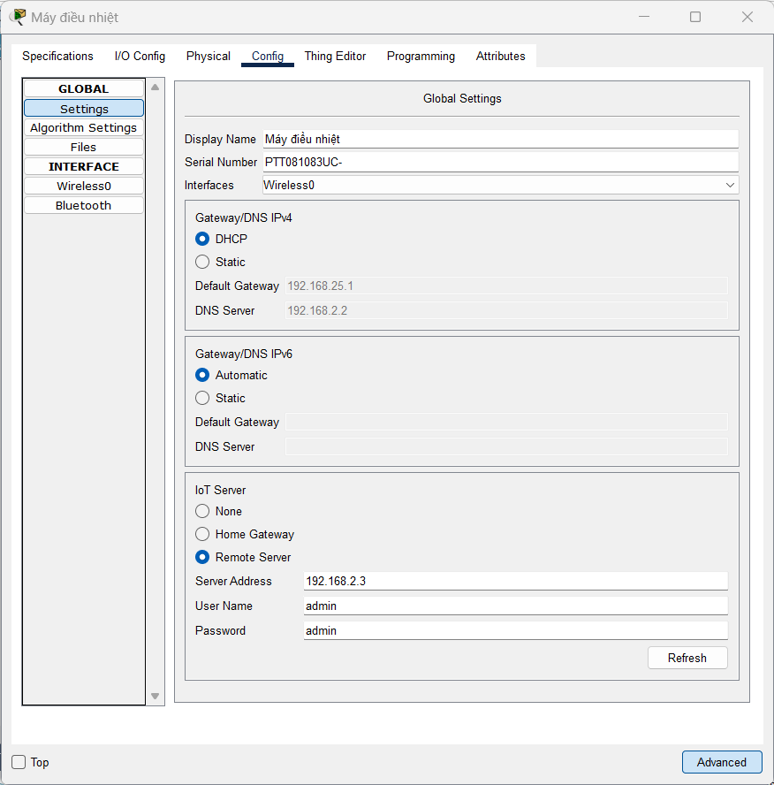

Hình 4.19: Kết nối đến IoT Server từ xa

Để kiểm tra khả năng kiểm soát các thiết bị từ xa, có thể thực hiện các bước sau trên thiết bị PC hoặc Smartphone đã kết nối mạng: Chọn tab Desktop ⭢ Web Server.

* + Nhập địa chỉ: 192.168.2.3 hoặc nhom31.iot.tdtu.vn
  + Username: admin
  + Password: admin

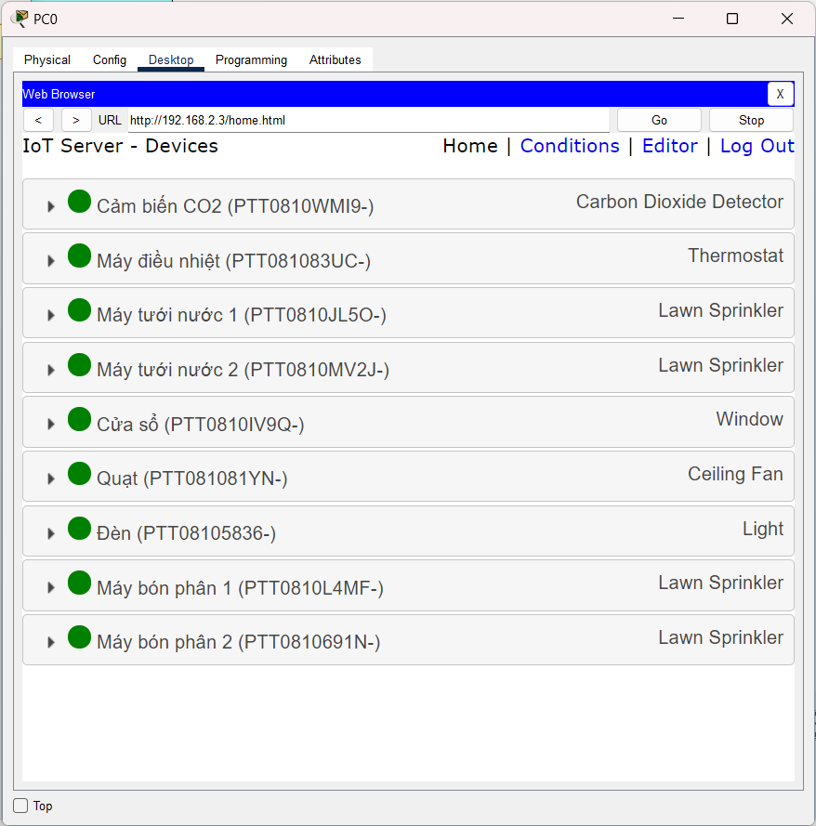

Hình 4.20: Các thiết bị IoT kết nối thành công

Sau khi đăng nhập thành công, người dùng sẽ được chuyển đến giao diện chính. Tại đây, người dùng có thể dễ dàng kiểm tra và kiểm soát các thiết bị từ xa. Giao diện chính cung cấp các công cụ và tùy chọn để quản lý và tương tác với các thiết bị IoT đã kết nối.

4.4 Xây dựng các chức năng

4.4.1 Điều chỉnh nhiệt độ tự động

Hệ thống điều chỉnh nhiệt độ tự động gồm các thiết bị:

* 1 bộ điều khiển viền phiên
* 1 cảm biến nhiệt độ
* 1 máy điều nhiệt:
  + Bộ phận làm mát phòng
  + Bộ phận sưởi ấm phòng

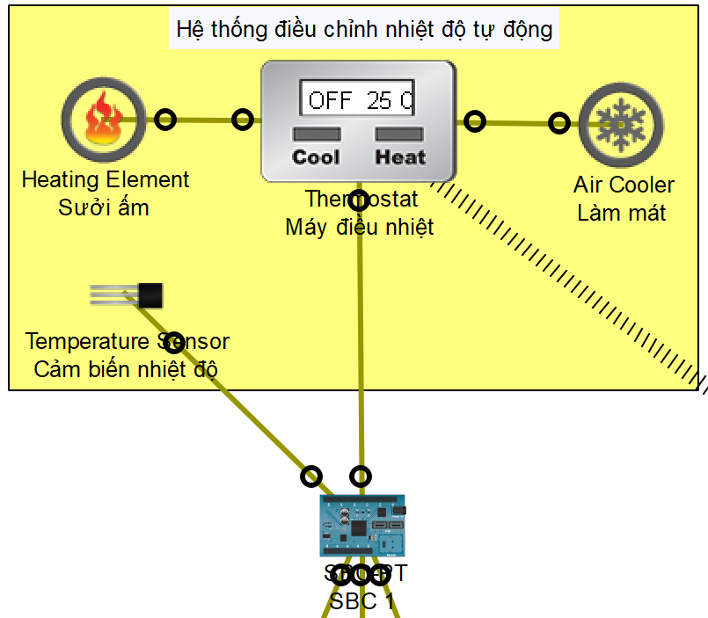

Hình 4.21: Mô hình hệ thống điều chỉnh nhiệt độ tự động

Thông qua cảm biến nhiệt độ máy sẽ tự động bật tắt bộ điều nhiệt và sẽ tự động điều chỉnh nhiệt độ cho phù hợp với điều kiện môi trường. Ngoài ra, người dùng có thể bật tắt máy bón phân xa thông qua thiết bị thông minh khi đã kết nối mạng.

Để tự động bật tắt bộ điều nhiệt, trên thiết bị SBC 1, chọn Programming ⭢ Temperature (Python) ⭢ main.py. Viết code như sau:

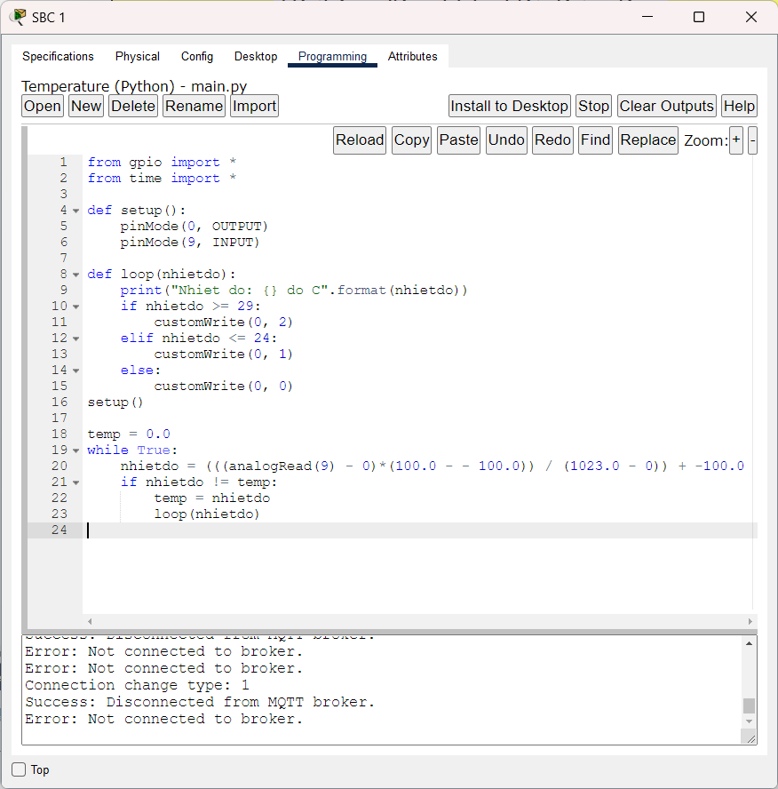

Hình 4.22: Mã code quy trình tự động bật tắt bộ điều nhiệt

Để cấu hình các cho bộ phận điều nhiệt tự động phù hợp với điều kiện môi trường, trên thiết bị Máy điều nhiệt, chọn Advanced để mở rộng Programming ⭢ Thermostat (JavaScript) ⭢ main.js.

* Nếu nhiệt độ ở trạng thái Cool thì bật máy sưởi ẩm.
* Nếu nhiệt độ ở trạng thái Heat thì bật máy làm mát.

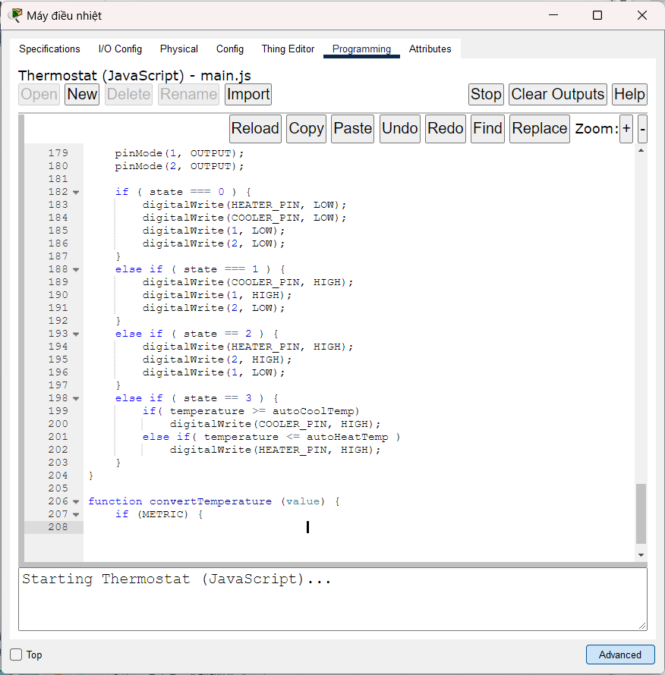

Hình 4.23: Mã code xử lý điều nhiệt tự động phù hợp

Đoạn mã này giúp đảm bảo rằng thiết bị sẽ thực hiện các hành động tương ứng với trạng thái nhiệt độ hiện tại, tối ưu hóa điều kiện môi trường. Việc này mang lại sự linh hoạt cao và đảm bảo máy điều nhiệt hoạt động một cách hiệu quả và thông minh.

4.4.2 Tưới nước tự động

Hệ thống tưới nước tự động gồm các thiết bị:

* 1 bộ điều khiển viền phiên
* 1 cảm biến độ ẩm
* 1 máy tưới nước

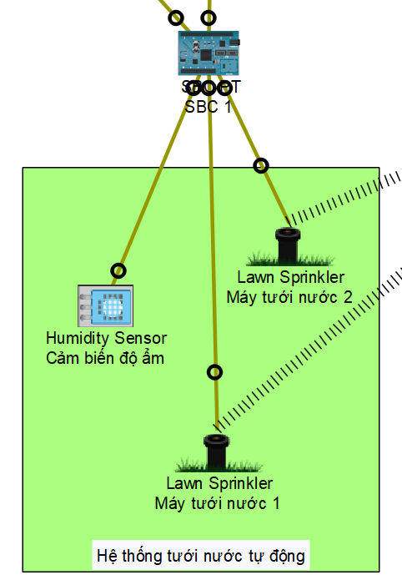

Hình 4.24: Mô hình hệ thống tưới nước tự động

Thông qua cảm biến độ ẩm máy sẽ tự động bật tắt máy tưới nước. Ngoài ra, người dùng có thể bật tắt máy bón phân xa thông qua thiết bị thông minh khi đã kết nối mạng.

Để tự động bật tắt máy tưới nước, trên thiết bị SBC 1, chọn Programming ⭢ Humidity (Python) ⭢ main.py.

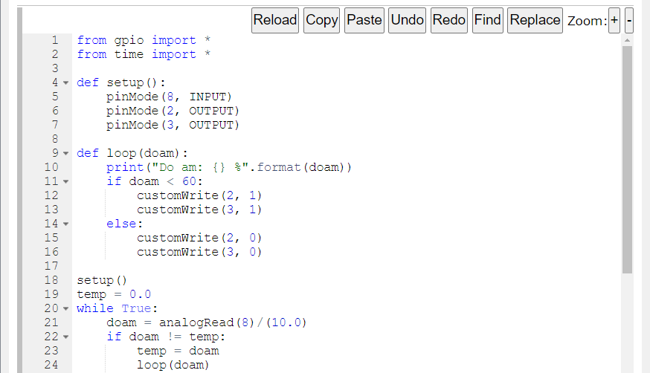

Hình 4.25: Mã code quy trình tưới nước tự động

Để máy bơm nước sẽ tự động kích hoạt vào mỗi buổi sáng, đúng lúc 8 giờ thì cần tạo ra mã code để xử lí thêm. Mã code cần xử lí kiểm tra thời gian hiện tại và một chuỗi thời gian cụ thể để so sánh. Nếu thời gian hiện tại trùng khớp với thời gian được set, máy bơm sẽ được bật và chờ đợi trong khoảng thời gian quy định. Ngược lại, nó sẽ tắt máy bơm và chờ một khoảng thời gian ngắn trước khi kiểm tra lại.

Điều này tạo ra một quy trình tự động, mang lại hiệu suất cao và tiết kiệm năng lượng, đồng thời đảm bảo rằng cây trồng sẽ nhận được đủ nước mỗi ngày, đặc biệt là vào thời điểm quan trọng của buổi sáng.

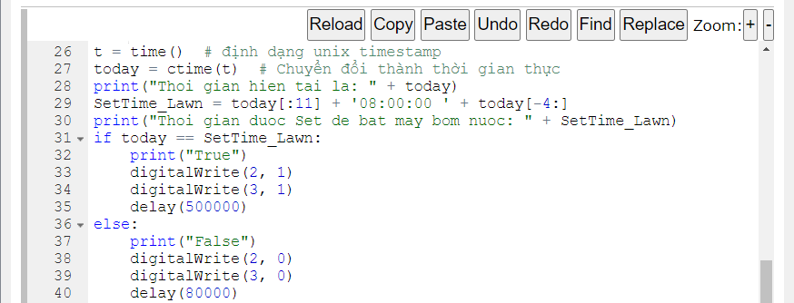

Hình 4.26: Mã code quy trình bật máy bơm mỗi ngày vào 8h sáng

4.4.3 Bật đèn chiếu sáng tự động

Hệ thống bật đèn chiếu sáng tự động gồm các thiết bị:

* 1 bộ điều khiển viền phiên
* 1 cảm biến ánh sáng
* 1 đèn chiếu sáng

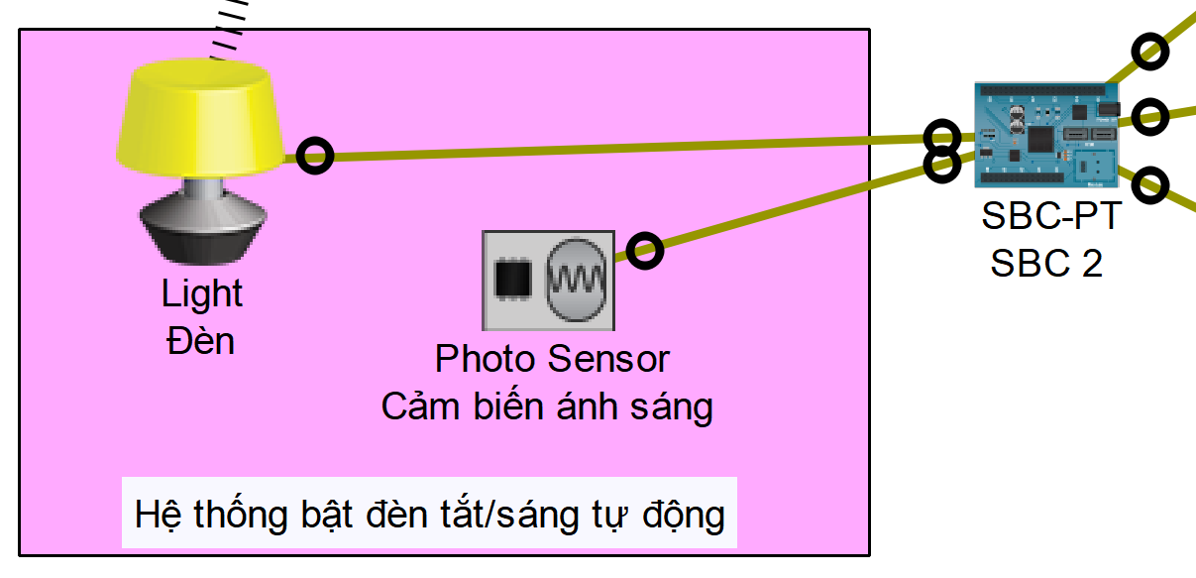

Hình 4.27: Mô hình hệ thống bật đèn chiếu sáng tự động

Thông qua cảm biến ánh sáng đèn sẽ tự động bật tắt cho phù hợp. Ngoài ra, người dùng có thể bật tắt đèn từ xa thông qua thiết bị thông minh khi đã kết nối mạng.

Để tự động bật tắt đèn, trên thiết bị SBC 2, chọn Programming ⭢ Light (Python) ⭢ main.py.

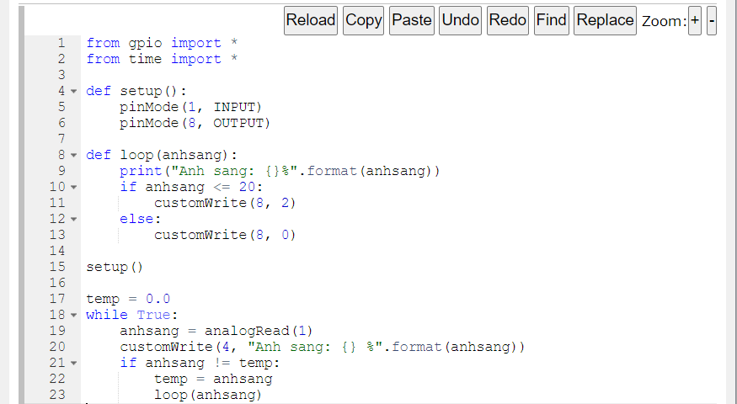

Hình 4.28: Mã code quy trình bật đèn chiếu sáng tự động

4.4.4 Điều chỉnh nồng độ CO2 tự động

Hệ thống điều chỉnh nồng độ CO2 tự động gồm các thiết bị:

* 1 cảm biến CO2
* 1 quạt
* 1 cửa sổ

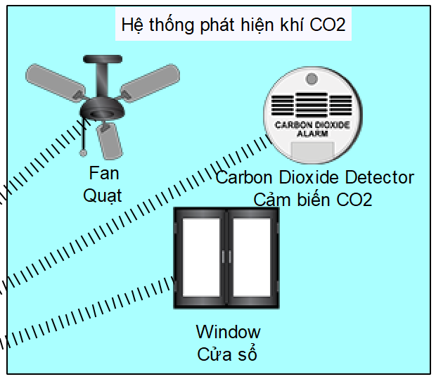

Hình 4.29: Mô hình hệ thống điều chỉnh nồng độ CO2 tự động

Để cấu hình các cho bộ phận điều chỉnh nồng độ CO2 tự động với điều kiện môi trường, trên thiết bị PC kết nối qua Home Gateway, chọn Desktop ⭢ Web Server

* + Nhập địa chỉ: nhom31.iot.tdtu.vn
  + Username: admin
  + Password: admin

Sau đó, chọn Conditions và thêm các điều kiện:

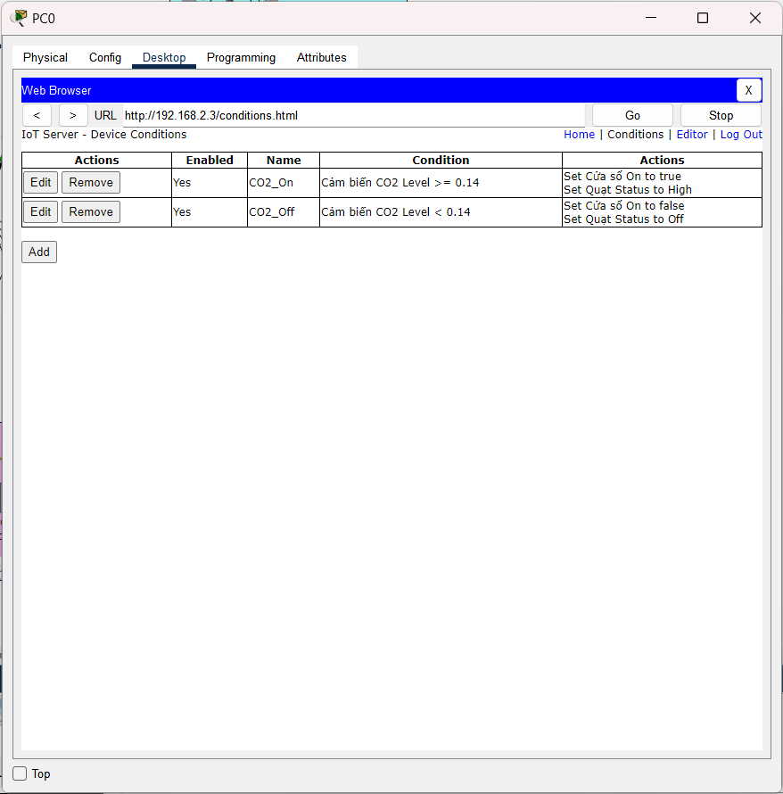

Hình 4.30: Các điều kiện để cửa sổ, quạt đóng/mở tự động

4.4.5 Bón phân tự động

Hệ thống điều chỉnh nồng độ CO2 tự động gồm các thiết bị:

* 1 bộ điều khiển viền phiên
* 1 máy cảm biến độ pH trong đất
* 2 máy bón phân

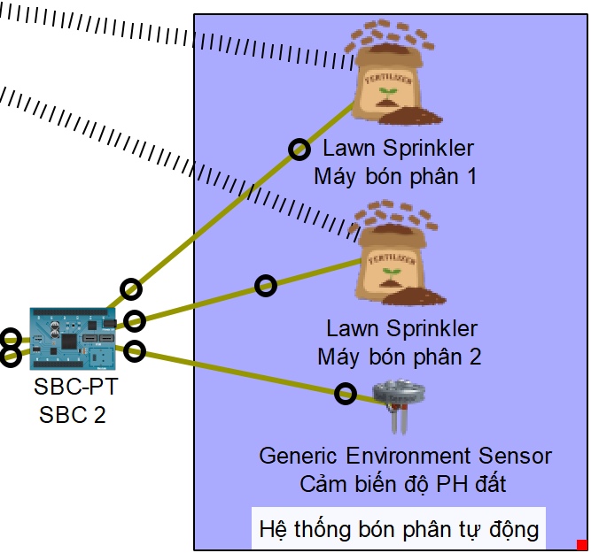

Hình 4.31: Mô hình hệ thống bón phân tự động

Thông qua cảm biến đo độ pH trong đất thì các máy bón phân sẽ tự động bón phân cho đất luôn đầy đủ chất dinh dưỡng để nuôi dưỡng rau củ quả. Bằng cách này, các máy bón phân có khả năng tự động điều chỉnh lượng phân cần thiết để đảm bảo đất luôn cung cấp đầy đủ chất dinh dưỡng. Điều này không chỉ tối ưu hóa việc trồng trọt mà còn giúp tiết kiệm nguồn phân và giảm tác động động dục lên môi trường. Ngoài ra, người dùng có thể bật tắt máy bón phân xa thông qua thiết bị thông minh khi đã kết nối mạng.

Để máy bón phân tự động bật tắt khi cần thiết, trên thiết bị SBC 2, chọn Programming ⭢ SoilpH(Python) ⭢ main.py.

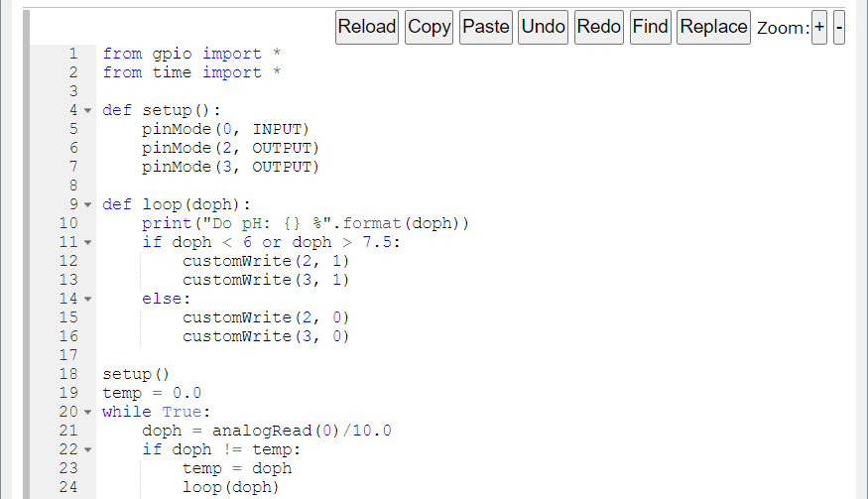

Hình 4.32: Mã code quy trình bón phân tự động

4.5 Giao thức MQTT

Để triển khai MQTT trong môi trường IoT, nhóm 31 sẽ cài đặt một MQTT Broker trên IoT Server và 2 MQTT Client trên SBC 1 và trên PC.

4.5.1 Cài MQTT Broker

Mở thiết bị IoT Server, chọn tab Programming ⭢ New ⭢ Global Script Project ⭢ MQTT Broker – (Python) ⭢ Create.

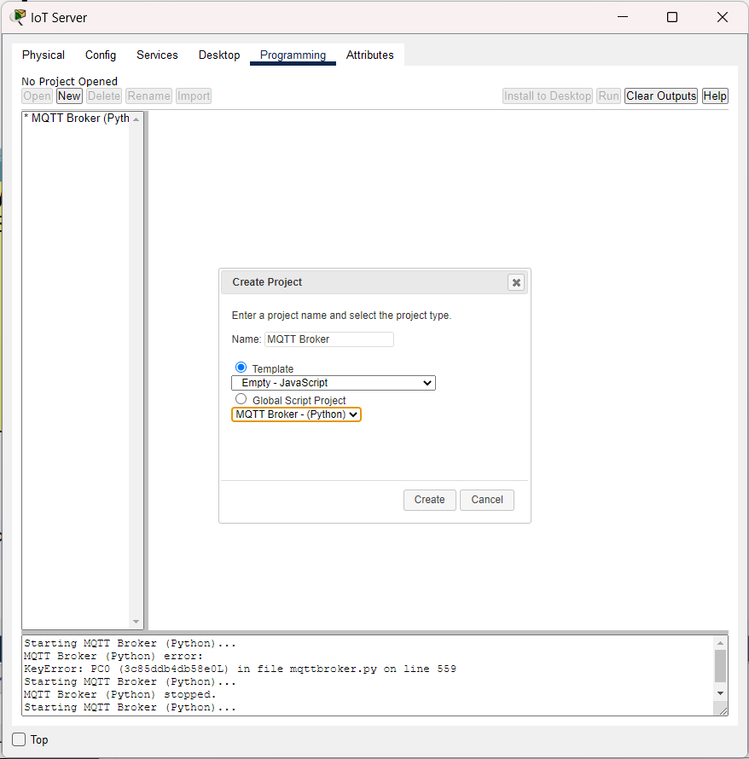

Hình 4.33: Cài MQTT Broker

Chuyển qua tab Desktop ⭢ MQTT Broker. Hiện tại tài khoản admin đã được đăng ký nên được hiển thị như bên dưới.

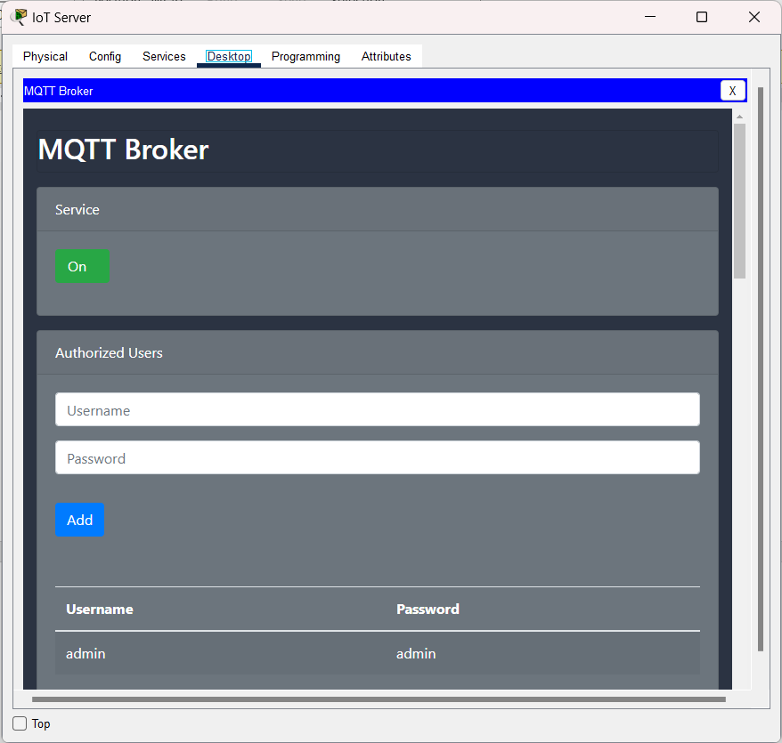

Hình 4.34: Giao diện MQTT Broker

4.5.2 Cài MQTT Client

Mở thiết bị SBC 1 và PC, chọn tab Programming ⭢ New ⭢ Global Script Project ⭢ MQTT Client – (Python) ⭢ Create.

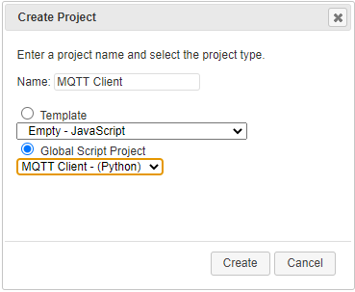

Hình 4.35: Cài MQTT Client

Để thiết lập một hệ thống MQTT với một client (SBC1) được sử dụng để xuất bản (publish) và một client khác (PC1) được sử dụng để đăng ký (subscribe) thì phải kết nối các client với Broker qua thư viện mqttclient.

Đầu tiên, tạo hàm auto_connect() để các client tự động kết nối đến một broker MQTT với địa chỉ IP là “192.168.2.3”, tên người dùng và mật khẩu là “admin”. Sau khi kết nối, hàm sử dụng CLI.exit() để thoát khỏi chương trình dòng lệnh.

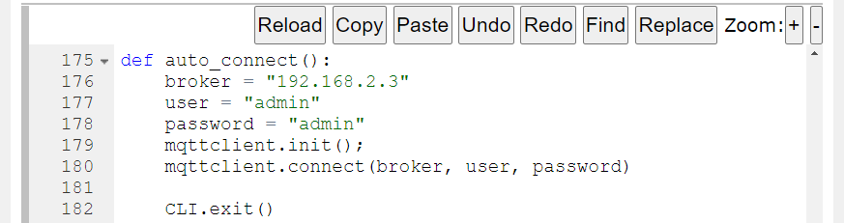

Hình 4.36: Mã code xử lí kết nối tự động

Trên client SB1, tạo hàm upload_Temperature(nhietdo) để gửi dữ liệu nhiệt độ lên MQTT broker với topic là “NhietDo” và tạo hàm upload_Humedity(doam) để gửi dữ liệu độ ẩm lên MQTT broker nhưng với topic là “DoAm”.

Giá trị nhiệt độ và độ ẩm được làm tròn đến hai chữ số thập phân và được chuyển đổi thành chuỗi trước khi được xuất bản. Sau khi xuất bản, hàm sử dụng CLI.exit() để thoát khỏi chương trình dòng lệnh.

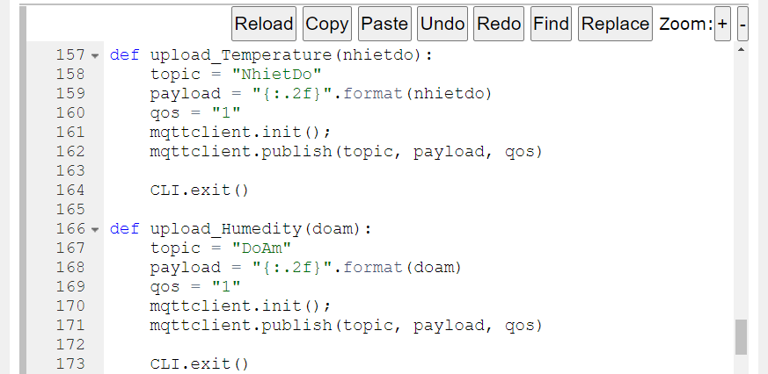

Hình 4.37: Mã code để gửi dữ liệu độ ẩm và nhiệt độ lên MQTT broker

Chương trình này liên tục đọc giá trị từ cảm biến nhiệt độ và độ ẩm, sau đó tải lên các giá trị này lên MQTT broker. Tạo một vòng lặp trong hàm main() để đọc giá trị nhiệt độ từ cảm biến analog 9 và đọc giá trị độ ẩm từ cảm biến analog 8 sao cho không bị lặp giá trị.

Nếu giá trị nhiệt độ khác với giá trị trước đó (temp1), thực hiện upload thông qua hàm upload_Temperature.

Nếu giá trị độ ẩm khác với giá trị trước đó (temp2), thực hiện upload thông qua hàm upload_Humedity.

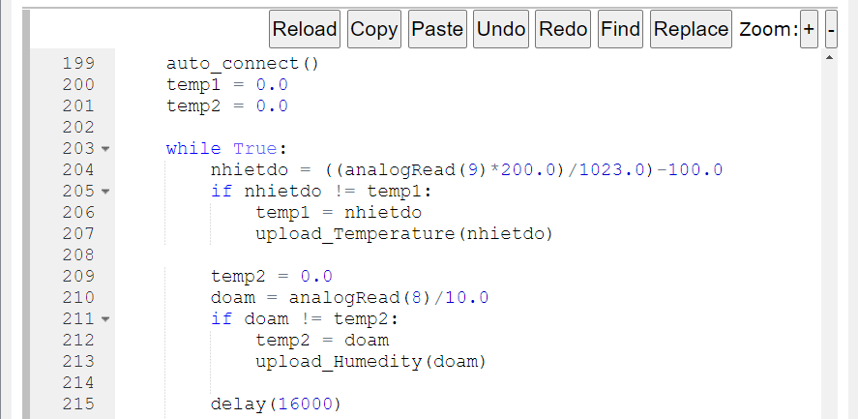

Hình 4.38: Mã code đọc giá trị từ cảm biến nhiệt độ và độ ẩm

Trên client PC0, tạo một vòng lặp trong hàm main() để đọc các thông báo mới từ broker. Tạo hai lệnh gọi hàm để đăng ký (subscribe) các topics “NhietDo” và “DoAm” lên MQTT broker và chỉ được gọi một lần ngoài vòng lặp, đảm bảo rằng chỉ đăng ký một lần và sau đó chờ đợi các thông báo mới.

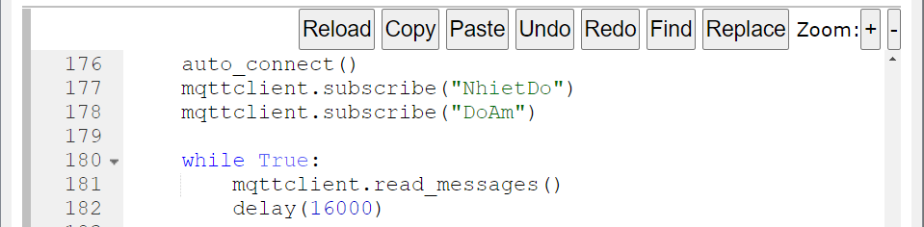

Hình 4.39: Mã code đăng ký các kênh

Sau khi đã xử lý phần mã code trên SBC1 và PC0, chuyển qua tab Desktop và tìm MQTT Client để kiểm tra và thấy rằng cả hai client đã tự động kết nối thành công với MQTT broker.

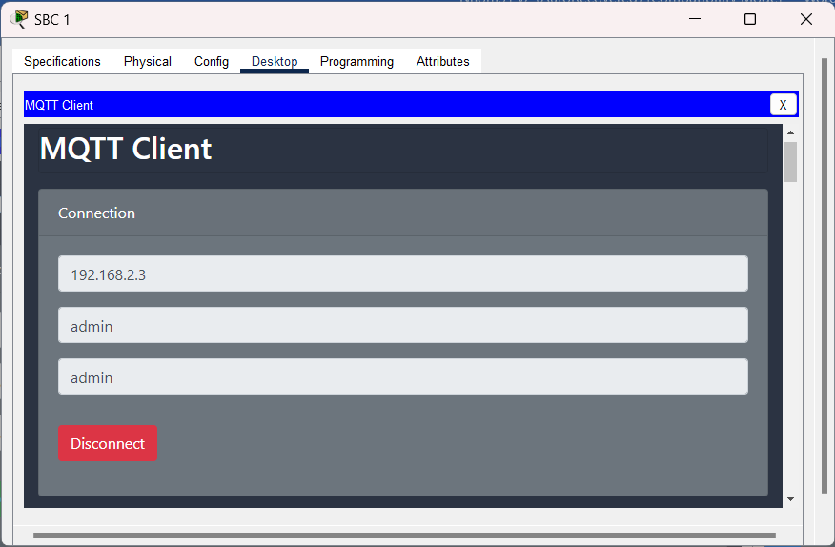

Hình 4.50: Client SBC1 kết nối thành công

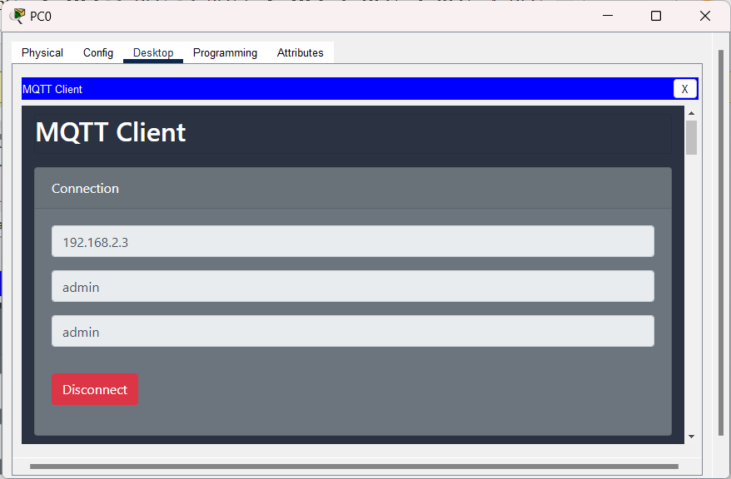

Hình 4.51: Client PC0 kết nối thành công

Trên client SBC1, trong mục Publish, tất cả các thông tin đã được tự động thực hiện một cách thành công và ổn định mà không cần sự can thiệp thủ công.

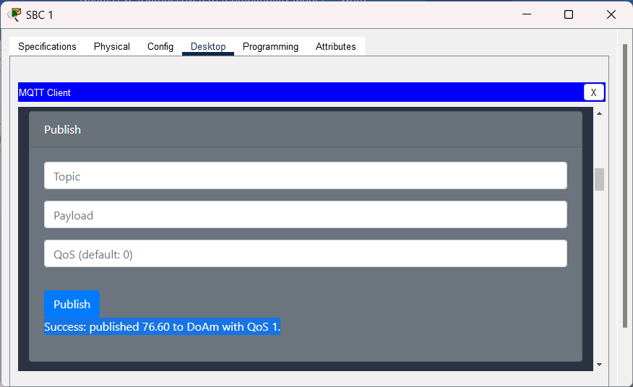

Hình 4.52: Xuất bản dữ liệu lên thành công trên client SBC1

Trên client PC0, trong mục Subscriptions, tất cả các kênh đã được đăng ký hiển thị một cách rõ ràng và đầy đủ.

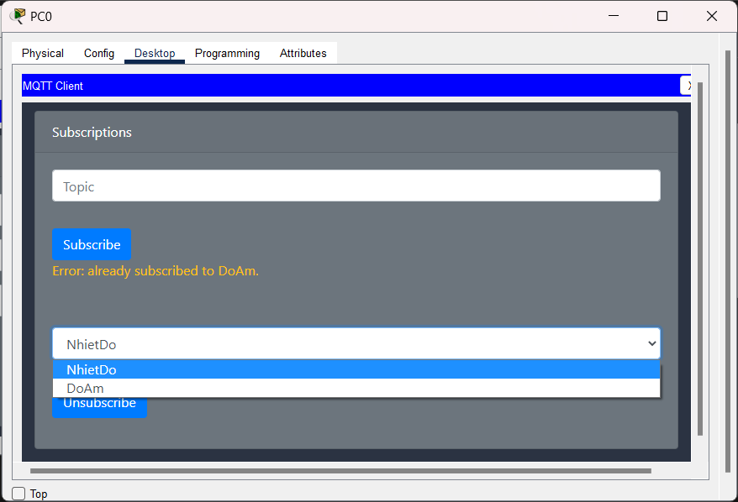

Hình 4.53: Các kênh đã đăng ký hiển thị trên client PC0

4.7 Thingspeak

ThingSpeak là một giải pháp đỉnh cao trong lĩnh vực IoT. Được phát triển bởi MathWorks, một công ty chuyên sâu về phần mềm và công cụ cho lĩnh vực khoa học kỹ thuật và giáo dục.

ThingSpeak không chỉ giới hạn trong việc thu thập dữ liệu từ các cảm biến nhiệt độ, độ ẩm, ánh sáng và nhiều loại thiết bị IoT khác, mà còn cung cấp sự linh hoạt trong việc truyền dữ liệu thông qua nhiều giao thức như HTTP, MQTT, và các phương thức kết nối khác. Điều này giúp dễ dàng tích hợp ThingSpeak vào hệ thống hiện tại của nhóm mà không gặp khó khăn.

4.7.1 Tạo kênh mới

Để bắt đầu sử dụng ThingSpeak và tạo kênh để thu thập dữ liệu từ các thiết bị IoT, cần phải thực hiện là Đăng ký tài khoản trên website <https://thingspeak.com/>

Sau khi hoàn tất việc đăng nhập, click vào Thingspeak. Chọn Channels ⭢ My Channels ⭢ New Channel.

Trong cửa sổ New Channel tạo tên bảng và tên các trường cần hiển thị. Sau đó, nhấn Save Channel để hoàn thành.

* Name: Nhóm 31 BCCK – IoT
* Field1: Nhiệt độ
* Field2: Độ ẩm

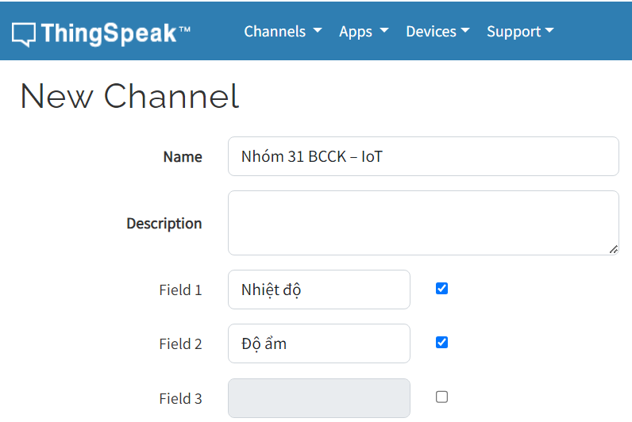

Hình 4.54: Tạo kênh mới trên Thingspeak

Kết quả khi tạo kênh thành công.

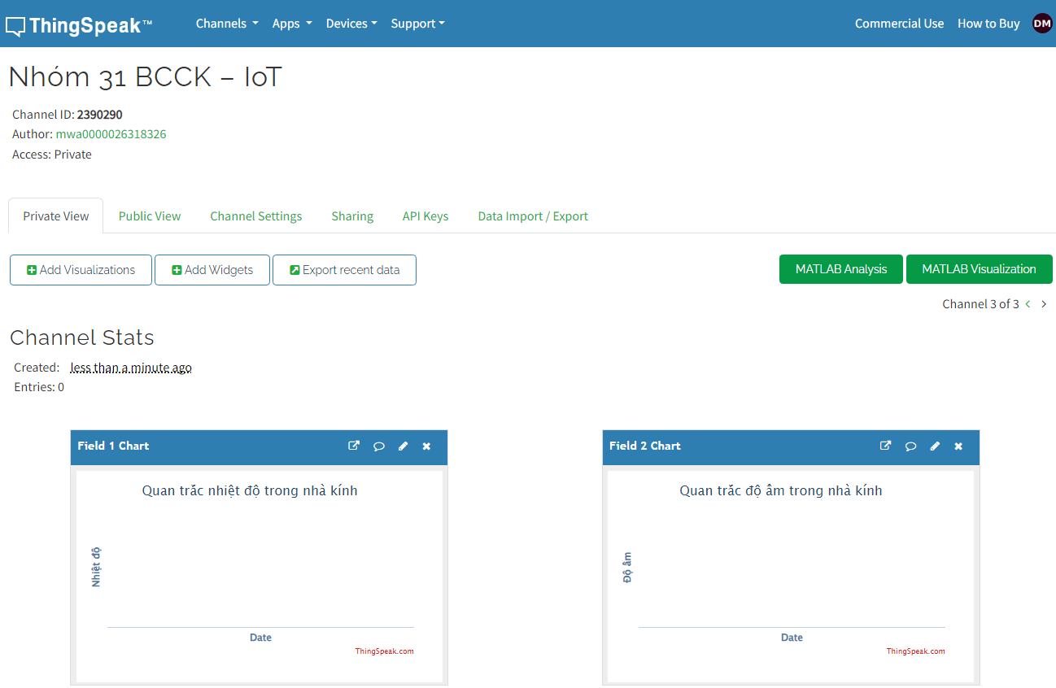

Hình 4.55: Kết quả khi tạo kênh thành công

4.7.2 Thiếp lập API Keys

Trong trang quản lý kênh, chọn vào mục “API Keys”. Khóa API này cho phép ghi dữ liệu vào kênh hoặc đọc dữ liệu từ kênh riêng tư. Khóa API được tạo tự động khi vừa tạo kênh mới.

Trong đề tài này, sử dụng “Write API Key” để ghi dữ liệu vào kênh. Nếu cảm thấy khóa của mình đã bị xâm phạm, có thể click vào ô “Generate New Write API Key” để tạo khóa mới.

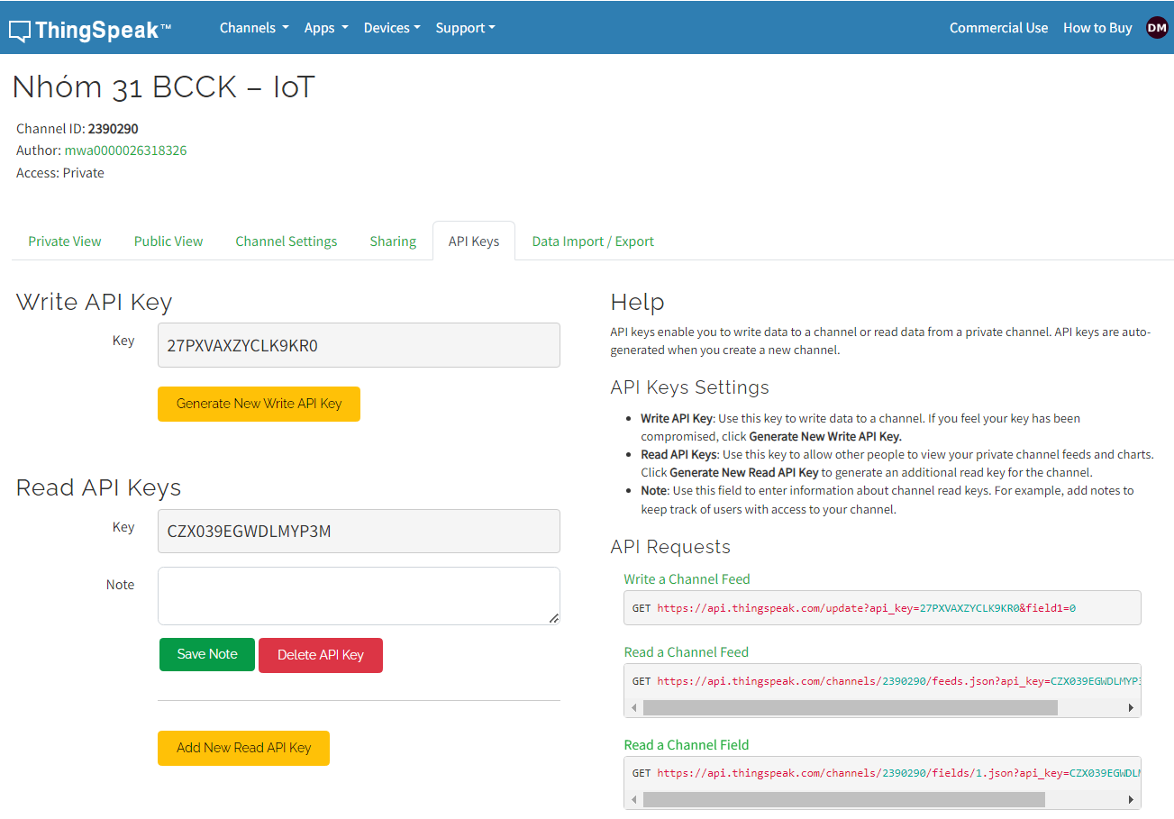

Hình 4.56: Thiếp lập API Keys

CHƯƠNG 5 – KẾT QUẢ VÀ ĐÁNH GIÁ

5.1 Kết quả xây dựng

5.1.1 Điều chỉnh nhiệt độ tự động

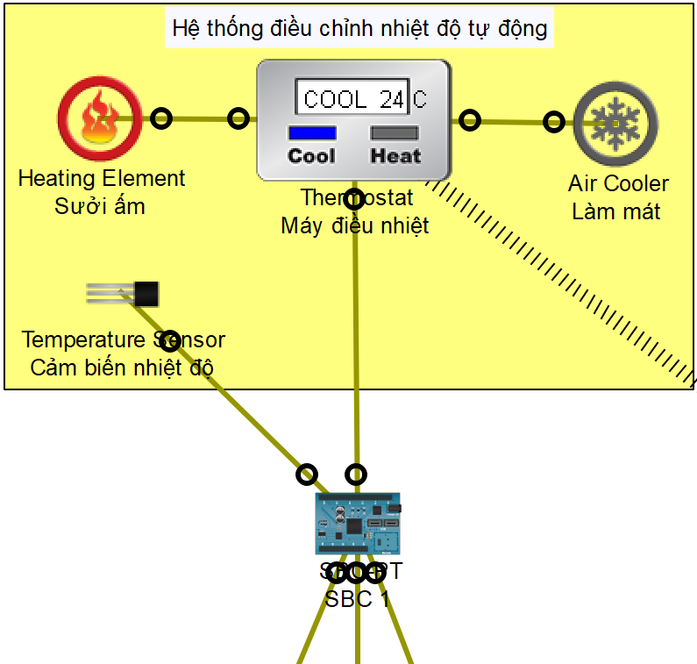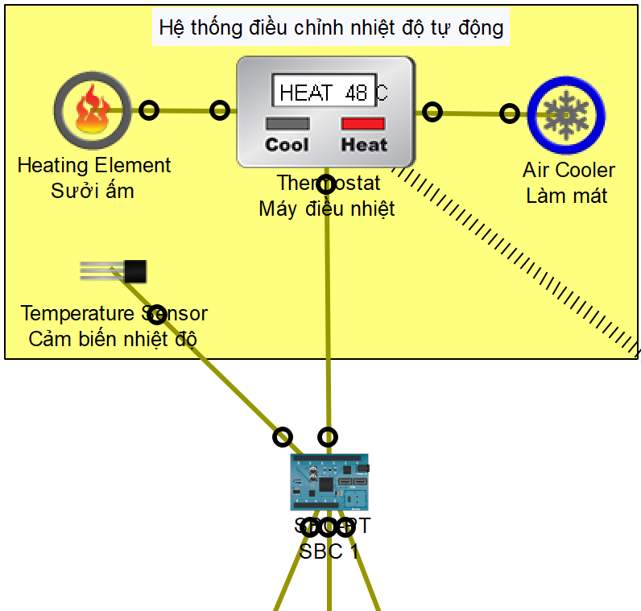Khi nhiệt độ $≤24$ thì máy điều nhiệt sẽ báo xanh và bật máy sưởi ấm, còn khi nhiệt độ $≥29$ thì máy điều nhiệt sẽ báo đỏ và mật máy làm mát, nhiệt độ nằm trong khoảng $24 ≤ nhiệt độ ≤29$ thì máy điều nhiệt sẽ tắt.

Hình 5.1: Kết quả của hệ thống điều chỉnh nhiệt độ tự động

5.1.2 Tưới nước tự động

Khi độ ẩm $<60\%$ thì máy tưới nước sẽ tự động bật, ngược lại thì máy tưới nước sẽ tắt.

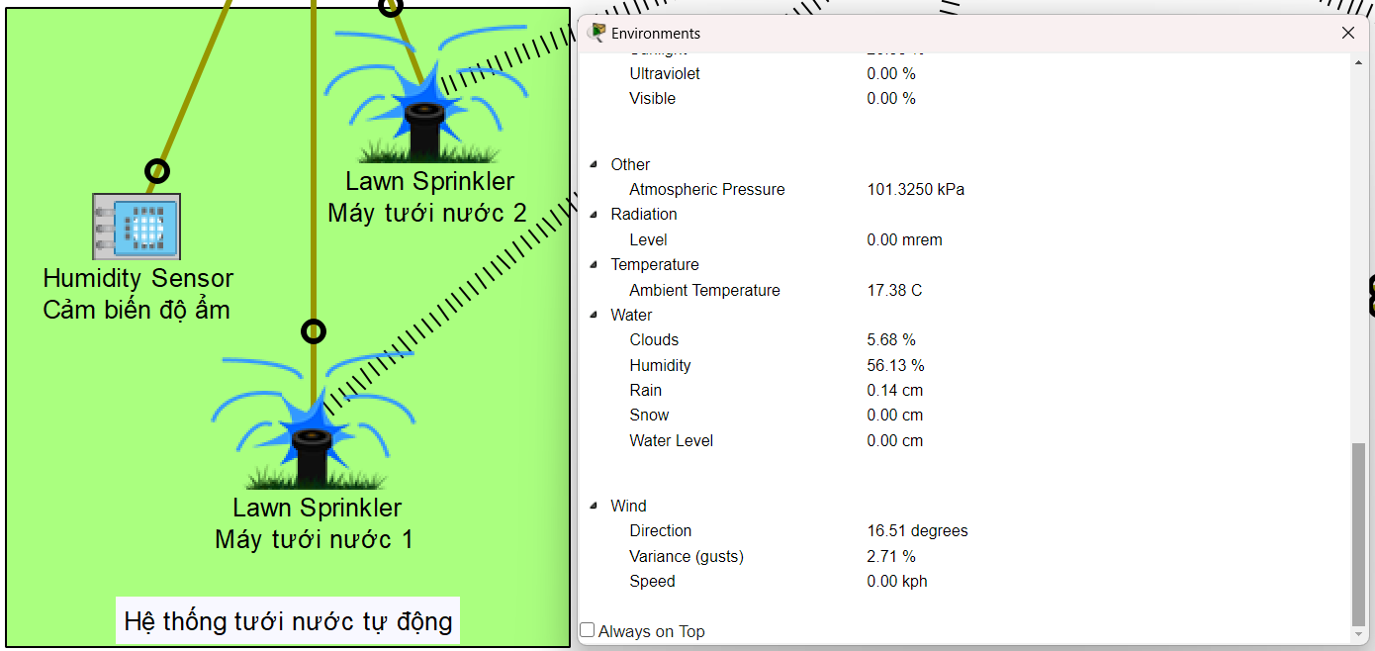

Hình 5.2: Kết quả của hệ thống tưới nước tự động

5.1.3 Bật đèn chiếu sáng tự động

Khi ánh sáng ban ngày $≤20\%$ thì đèn sẽ tự động bật, ngược lại thì đèn sẽ tắt.

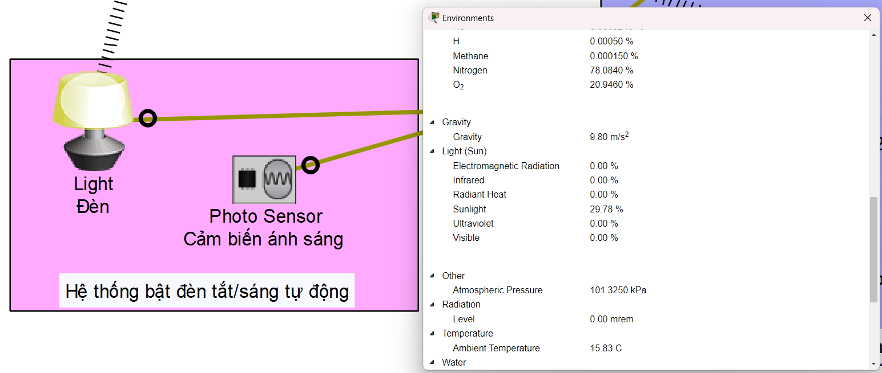

Hình 5.3: Kết quả của hệ thống bật đèn chiếu sáng tự động

5.1.4 Điều chỉnh nồng độ CO2 tự động

Khi nồng độ CO2 $≥0.14$ thì quạt và cửa sổ đồng thời sẽ tự mở tự động, ngược lại thì quạt và cửa sổ đồng thời sẽ tự tắt.

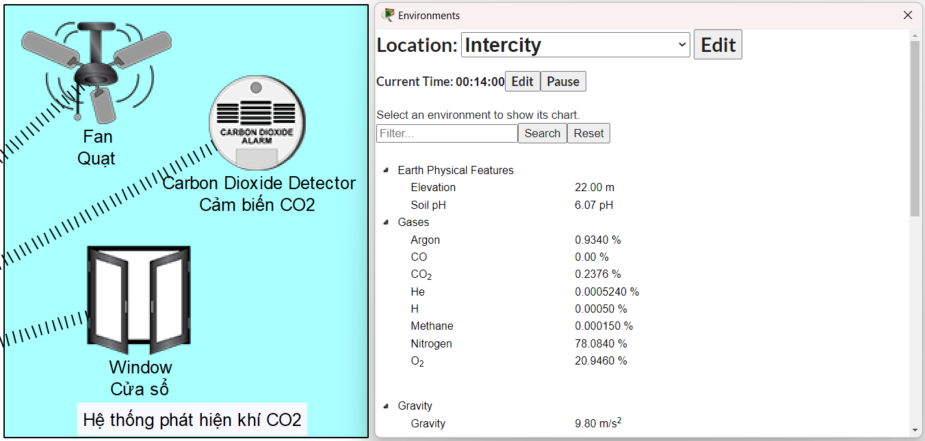

Hình 5.4: Kết quả của hệ thống điều chỉnh nồng độ CO2 tự động

5.1.5 Bón phân tự động

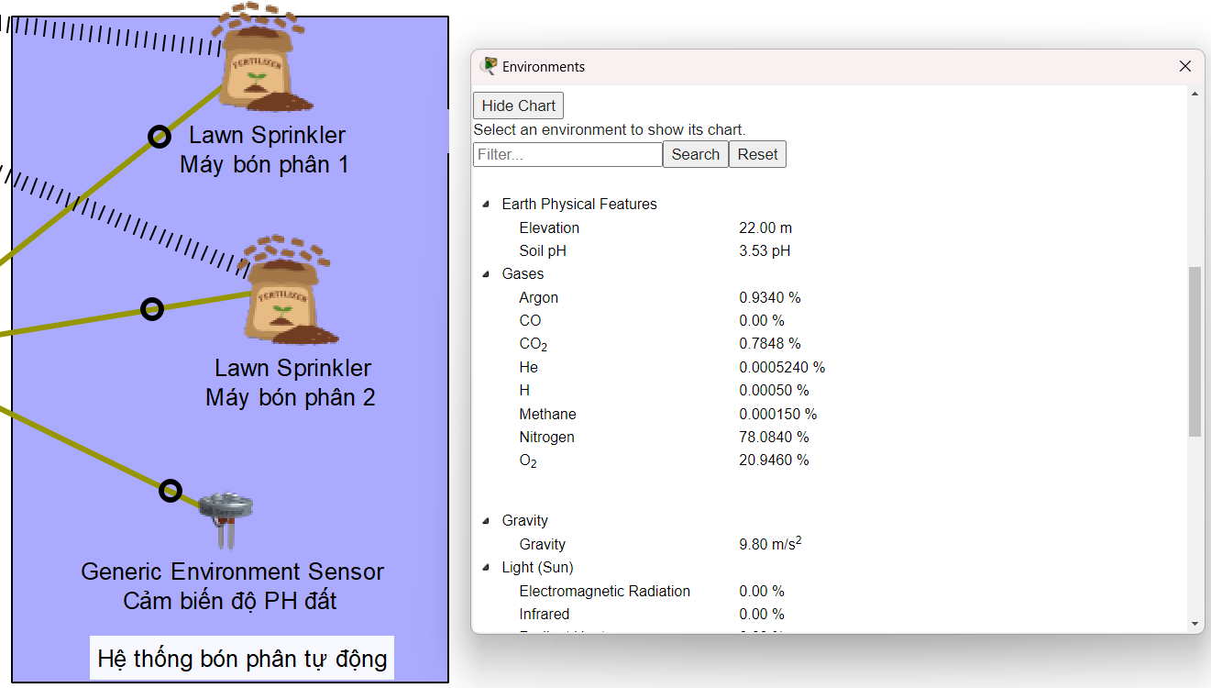

Hình 5.5: Kết quả của hệ thống bón phân tự động

5.1.6 Giao thức MQTT

Vì PC0 đã subscriptions “NhietDo” và “DoAm” nên được message như sau:

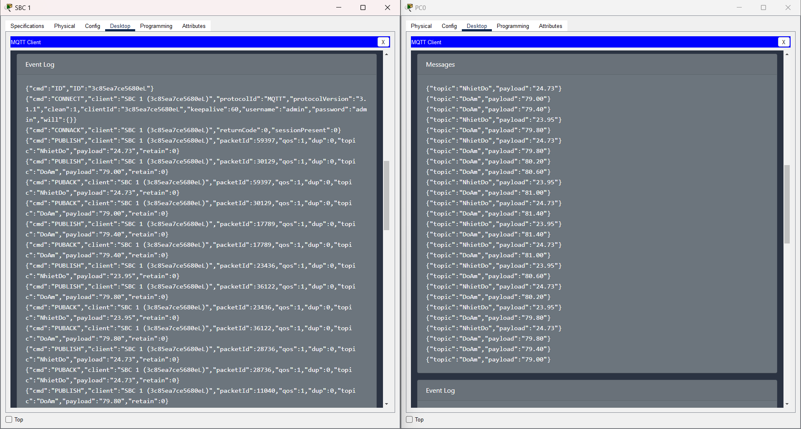

Hình 5.6: Client nhận message qua giao thức MQTT

5.1.6 Thingspeak

Sau khi xử lý dữ liệu và chương trình sẽ có kết quả như hình bên dưới.

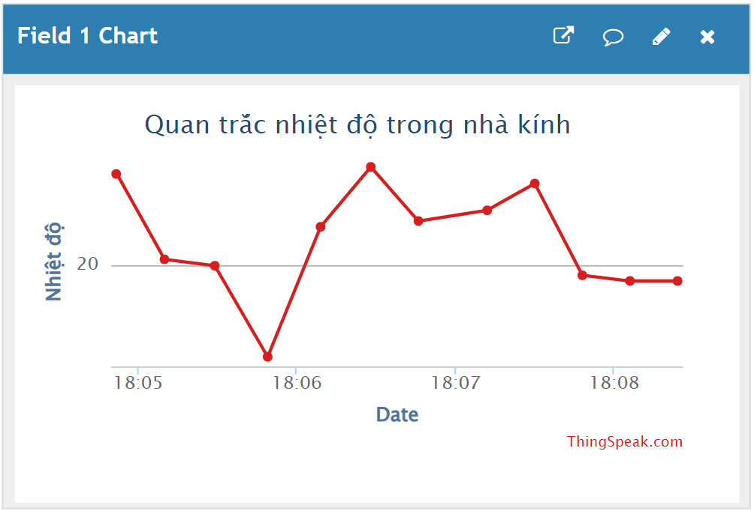

Hình 5.7: Đồ thị biểu diễn dữ liệu quan trắc nhiệt độ trong nhà kính

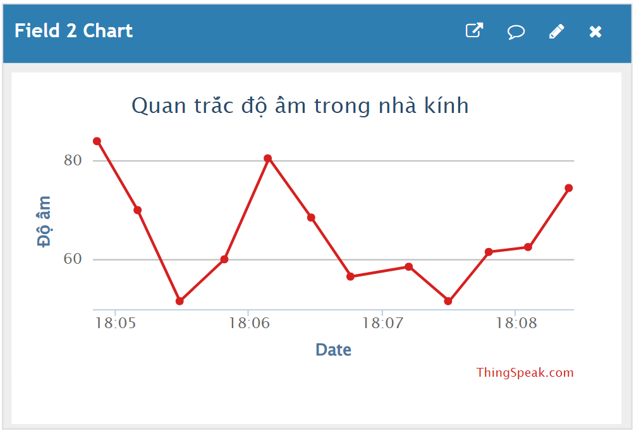

Hình 5.8: Đồ thị biểu diễn dữ liệu quan trắc độ ẩm trong nhà kính

5.2 Hạn chế

Trong quá trình nghiên cứu và triển khai, một số hạn chế đã được xác định:

* Chi phí: Chi phí triển khai và duy trì hệ thống có thể là một thách thức, đặc biệt là khi tích hợp nhiều loại cảm biến và thiết bị.
* Tính tương thích: Sự không tương thích giữa các thiết bị và cảm biến từ các nhà sản xuất khác nhau có thể gây khó khăn trong việc tích hợp và quản lý dữ liệu.
* An toàn mạng: Bảo vệ an toàn mạng là một vấn đề quan trọng khi kết nối với Internet. Cần phải thực hiện các biện pháp bảo mật mạng đặc biệt để ngăn chặn rủi ro an ninh thông tin.

5.3 Hướng phát triển trong tương lai

Để nâng cao khả năng và ứng dụng của hệ thống, có một số hướng phát triển có thể được xem xét:

* Mở rộng kết nối: Nghiên cứu và tích hợp các phương thức kết nối mới như LoRa, NB-IoT để mở rộng phạm vi kết nối và giảm chi phí.
* Nâng cao độ chính xác của cảm biến: Đầu tư vào nghiên cứu và phát triển cảm biến có độ chính xác cao để cung cấp dữ liệu chính xác hơn về môi trường.
* Tích hợp trí tuệ nhân tạo (AI) và machine learning: Sử dụng AI để phân tích dữ liệu cảm biến và tự động hóa quyết định điều khiển hệ thống, tối ưu hóa theo thời gian và điều kiện thực tế.
* Phát triển ứng dụng di động: Xây dựng ứng dụng di động thân thiện với người dùng để theo dõi và điều khiển hệ thống từ xa, cung cấp thông báo và báo cáo chi tiết.

Những hướng phát triển này sẽ giúp hệ thống ngày càng linh hoạt, hiệu quả và dễ sử dụng, đồng thời tối ưu hóa quản lý môi trường nuôi trồng và tăng cường năng suất trong nông nghiệp.

TÀI LIỆU THAM KHẢO

**Tiếng Việt**

1. IoT Maker VietNam (1992), *Internet of Things cho người mới bắt đầu*, website <https://cuongquach.com/>.
2. Võ Văn Ân (2022), *Hội thảo khoa học “Công nghệ mới & Ứng dụng trong lĩnh vực Điện - Điện tử - Tự động hóa”*, Ứng dụng IoT thiết kế và xây dựng mô hình vườn thông minh, Trường Đại học Giao thông vận tải, TP Hồ Chí Minh.

**Tiếng Anh**

1. Gwangwava, N. and Mubvirwi, T.B. (2021), Design and Simulation of IoT Systems Using the Cisco Packet Tracer, *Advances in Internet of Things*, 11, pp. 59-76.
2. M. Gigli và S. Koo (2011), “Internet of Things: Services and Applications Categorization”, *Advances in Internet of Things*, Vol. 1 No. 2, pp. 27-31.
3. Packet Tracer Network (2023), IoT devices configuration, *Packet Tracer 8.2.*
4. Packet Tracer Network (2023), Arduino emulation for IoT programming, *Packet Tracer 8.2.*